DZIAŁANIA PROWADZONE W PRZEDSZKOLU PUBLICZNYM NR 3 IM. KUBUSIA PUCHATKA W PRUSZCZU GDAŃSKIM W MIESIĄCU MAJ/CZERWIEC W ROKU SZKOLNYM 2018/2019 W RAMACH PROGRAMU PRZEDSZKOLA PROMUJĄCEGO ZDROWIE.
1. IV POWIATOWE MIĘDZYPRZEDSZKOLNE MISTRZOSTWA SZACHOWE PRIMUS 2019
W dniu 14 maja 2019 r. reprezentacja z naszego przedszkola w osobach Weronika K., Radosław P., Marek Ś., i Grzegorz O. wraz z panią Dorotą wybrała się do przedszkola "Tik tak " w Straszynie i uczestniczyła w IV Powiatowych Międzyprzedszkolnych Mistrzostwach Szachowych organizowanych przez Akademię Umysłu Primus, która prowadzi zajęcia gry w szachy w naszym przedszkolu. Konkurs odbywał się pod patronatem Burmistrza Pruszcz Gdański. W rozgrywkach uczestniczyło 11 przedszkoli z terenu gminy Pruszcz Gdański . Była też reprezentacja przedszkola "Tik tak" z Gdańska.. Zawodnicy grali na 21 szachownicach. Dzieci do gry były przydzielane przez symulację komputerową. Zawodnicy podawali sobie ręce na początku każdej gry oraz dziękowali za grę przeciwnikowi. Konkurs przebiegał na bardzo wysokim poziomie. Było dwóch sędziów, którzy skrupulatnie przyglądali się grze zawodników. Przedszkolaki grali na czas. Odbyło się 6 rund. Można było wygrać na czas lub po 3 błędach ( nieprawidłowych ruchach) przeciwnika. Każda reprezentacja wybrała swojego kapitana. U nas kapitanem była Weronika K., która super dodawała punkty swojej drużyny. Gdy jakaś partia się skończyła, zawodnicy opuszczali salę i udawali się do drugiej sali, gdzie czekała na nich super zabawa z p. Wojtkiem klaunem. Był również popcorn. To pozwoliło niektórym zawodnikom rozładować emocje (szczególnie , gdy nie udało się wygrać partii). Zawodników wspierali również nauczyciele i opiekunowie z którymi przybyły dzieci na rozgrywki. Nasza reprezentacja po długich rozgrywkach zdobyła drużynowo II miejsce, Weronka K. wywalczyła I miejsce w kategorii dziewcząt. Wszystkie dzieci otrzymały medale indywidualnie dyplomy i nagrody rzeczowe. Weronika otrzymała dodatkowo puchar za zajęcie I miejsca, a nasza drużyna otrzymała duży puchar za zajęcie II miejsca, który można oglądać w gablotce na dolnym holu przedszkola. Cieszymy się z sukcesu naszych dzieci. Brawa!!!
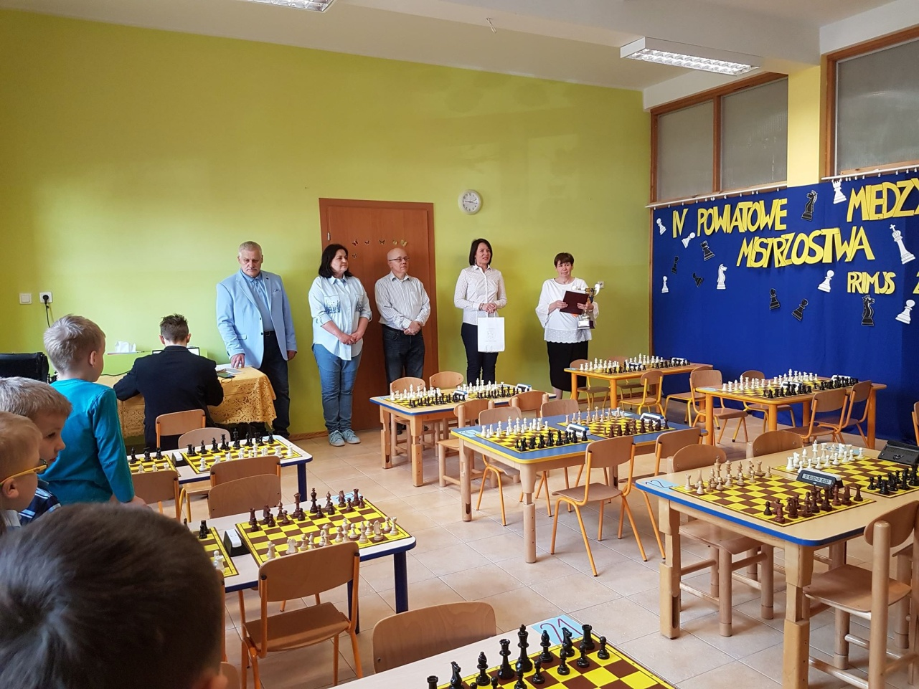

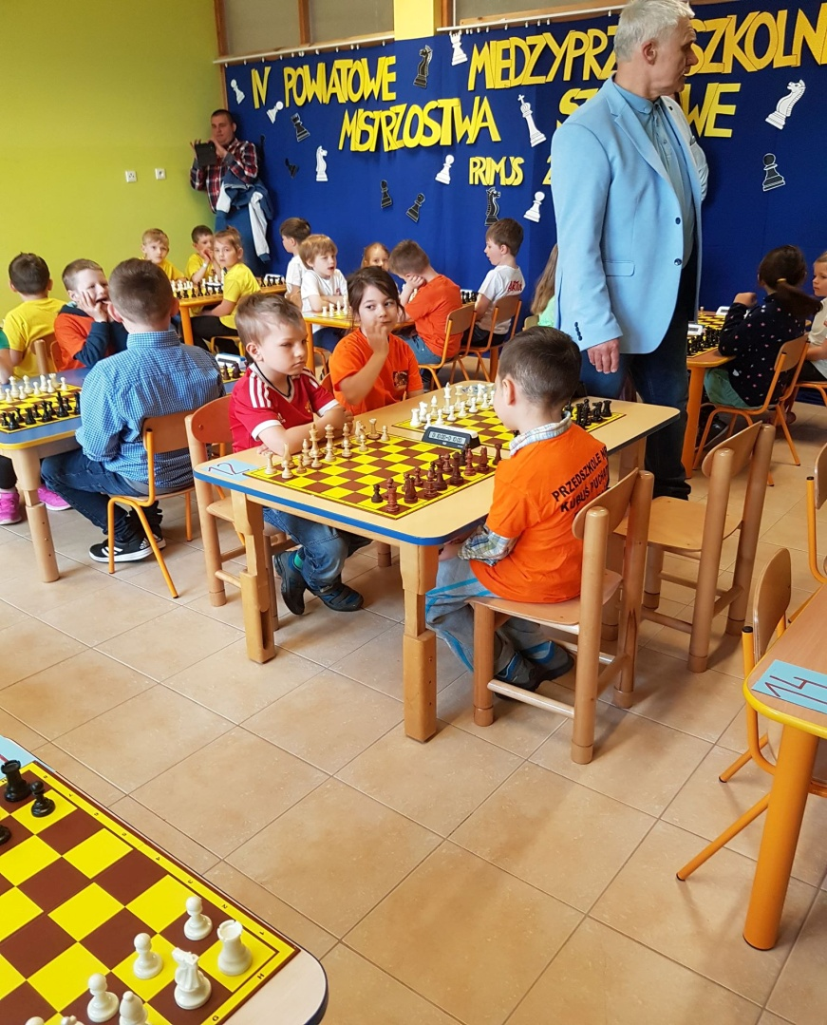

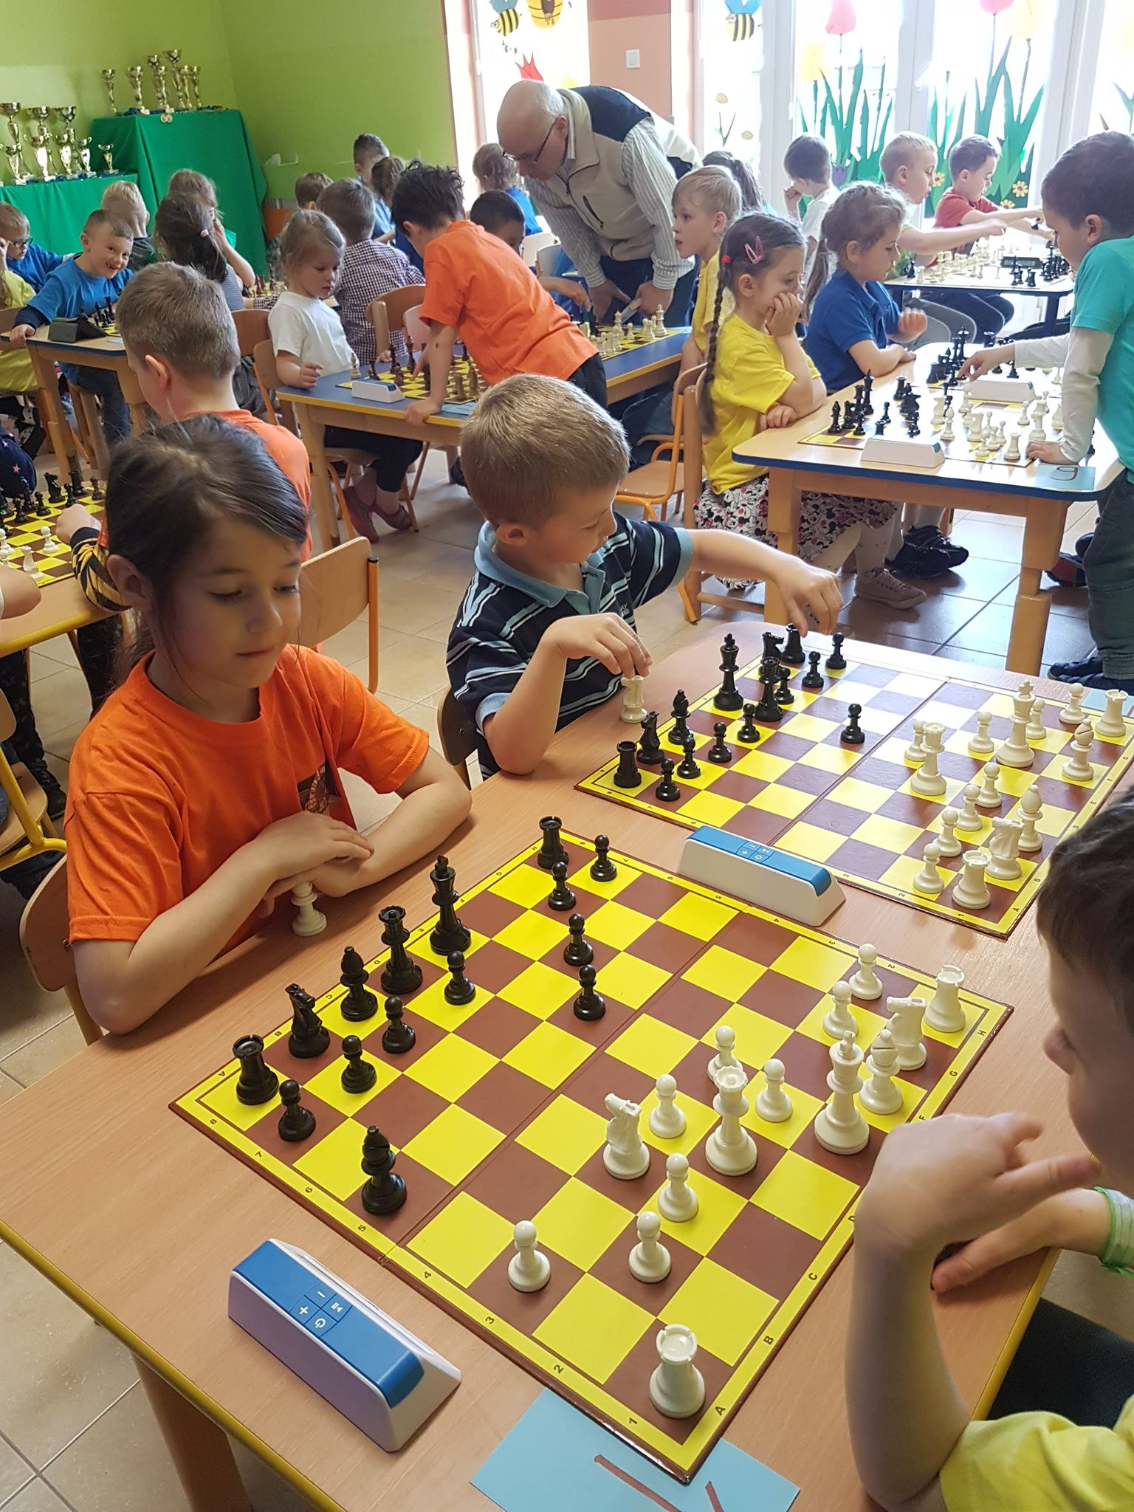
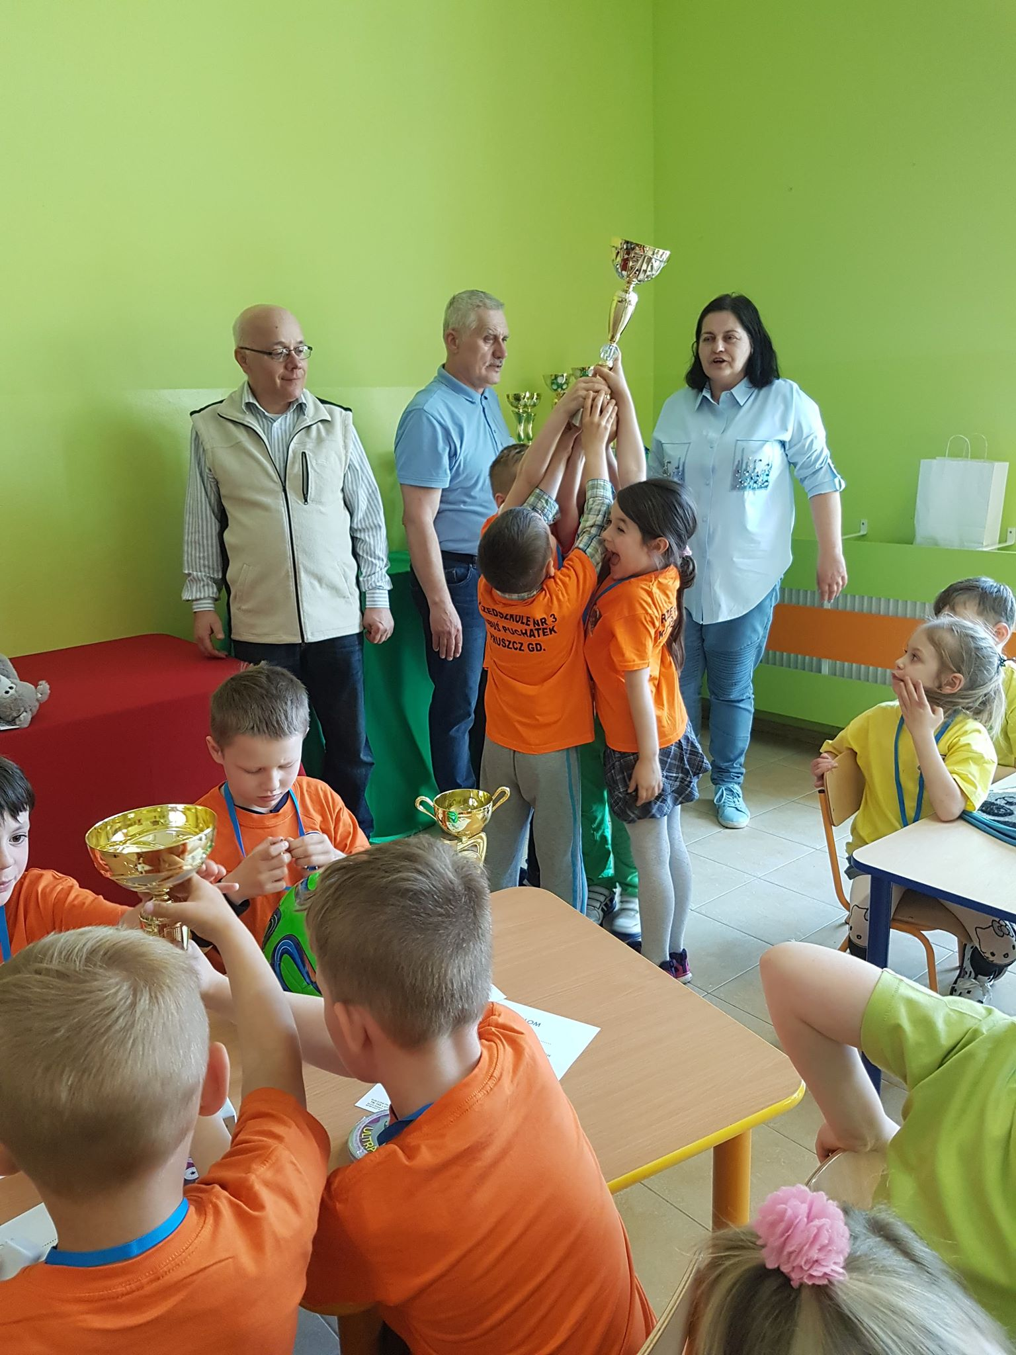
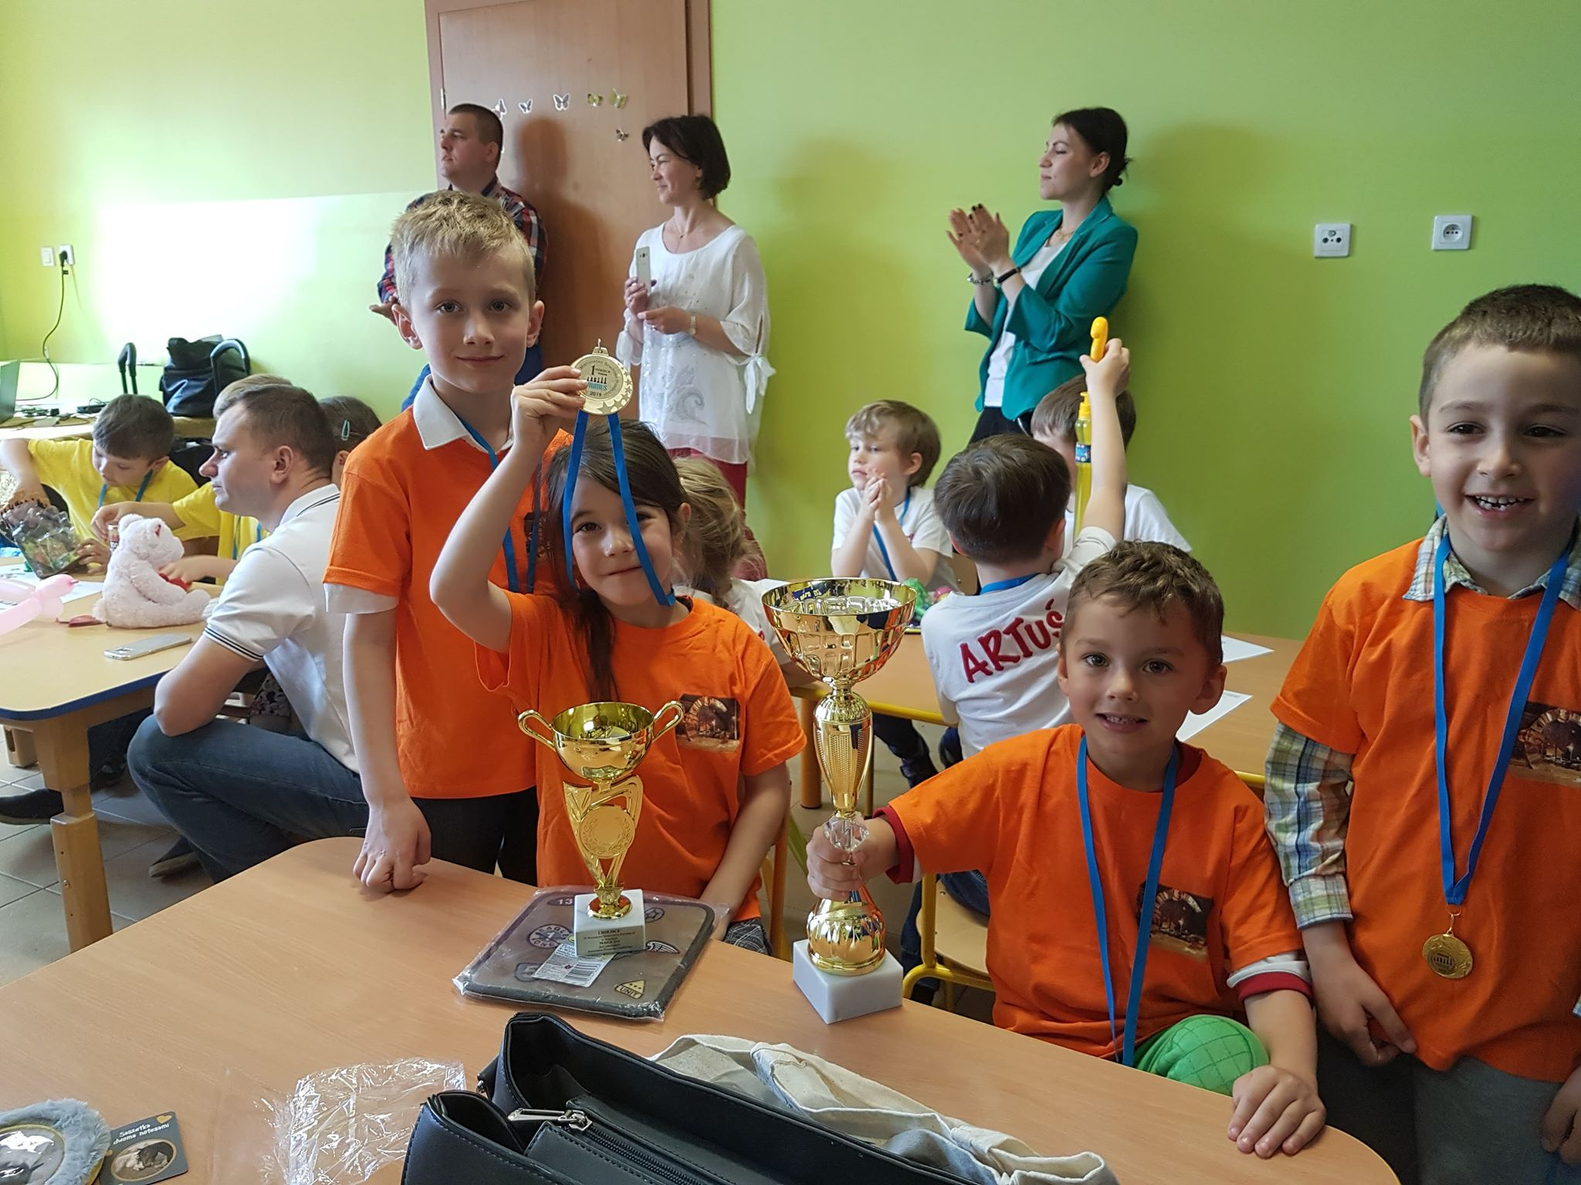

2. PROGRAM ARCHI – PRZYGODY:
27 marca 2019 r. rozpoczął się w grupie 6- latków cykl zajęć w ramach programu Archi – Przygody przygotowany przez Narodowe Centrum Kultury.Dzieci poznały prowadzącą – architekta P. Martę J.
Pierwsze zajęcia programu Archi – Przygody nosiły tytuł „Ja i moje otoczenie”.
Dzieci rysowały markerami autoportret oraz miejsca, gdzie czują się dobrze i bezpiecznie. Dla niektórych był to dom rodzinny, ogród, ale też często przedszkole czy np. plac zabaw. Każdy z dzieci wypowiedział się na temat swojej pracy. Poznały również różne przybory potrzebne architektowi w pracy. 28 marca zajęcia w ramach programu Archi – Przygody miały charakter plenerowy i nosiły tytuł „Przewodnik po mojej okolicy”. Na wstępie dzieci poznały miejsca w Pruszczu Gdańskim (np. zabytki) na tablicy multimedialnej oraz oglądały mapę Pruszcza Gdańskiego. Pani Marta opowiedziała historię rzeki Raduni. Następnie grupa wybrała się z paniami na spacer w okolicy przedszkola. Przed wyjściem dzieci otrzymały mapy z wyjaśnieniem, co oznaczają symbole na nich umieszczone i zgodnie z mapą udały się na Faktorię Rzymską. Co chwilę zatrzymywały się i kontrolowały na mapie, gdzie się znajdują. W drodze powrotnej oglądały zabytki Pruszcza np. Młyn, Kościół , Biblioteka. Pani Marta opowiadała ciekawostki o tych zabytkach. Po powrocie do przedszkola dzieci przyporządkowały zdjęcia miejsc w Pruszczu Gdańskim na mapie.
Kolejne spotkanie 30 marca w ramach programu Archi – Przygody nosiło tytuł „Modele przestrzenne”. Tym razem dzieci zamieniły się w małych architektów. Podzieleni na grupy projektowały makiety miasta z wydzielonym wejściem do parku, na plac zabaw, do domu. Po wykorzystaniu podstawek, bibuły, kolorowego papieru, kartonowych pudełek, nożyczek i kleju dzieci zabrały się do pracy. Ich wyobraźnia nie znała granic i naprawdę każda makieta była wykonana z pomysłem i ogromnym zaangażowaniem. Po skończonej pracy każda grupa prezentowała wykonaną przez siebie pracę i opowiadała, co znajduje się na ich makiecie. Wszystkie makiety trafiły na wystawę w holu, aby dzieci mogły pochwalić się rodzicom, co udało się im zaprojektować na zajęciach.
3 kwietnia zajęcia w ramach programu Archi – Przygody odbyły się pod hasłem „Schronienia”. Wprowadzeniem do tematu była bajka pt. „Trzy świnki”. Omawiając jej treść prowadząca P. Marta rozmawiała z nami na temat materiałów, z jakich można budować domy. Dzieci oglądały też zdjęcia różnych schronień i wymieniały materiały budowlane. Następnie Pani architekt pokazała im różne rodzaje cegieł, płyt budowlanych, montażowych, których używa się do budowy lub zdobienia elewacji domów. Potem dzieci miały okazję sami tworzyć konstrukcję z wykorzystaniem kocyków, stolików przedszkolnych, różnych materiałów. Wszyscy wykazali się niesamowitą inwencją i powstały bardzo ciekawe „domy”
6 maja dzieci brały udział w kolejnych zajęciach Archi – Przygody pt. „Dom i ogród”. Na wstępie wysłuchały wiersza J. Kulmowej pt. „Zieleń w mieście” i wypowiadały się na temat „Czy zieleń jest nam potrzebna w mieście?, „Co nam daje?”. Następnie Pani architekt pokazała im zdjęcia różnych dzielnic i oceniały, w której jest dużo zieleni. Potem Pani Marta zaproponowała, aby dzieci ozdobiły makiety osiedli terenami zielonymi. każdy pracował indywidualnie, bądź w parach. Wszyscy konstruowali domy i zieleń przy domach np. ogródki, działki itp. Dzieci mocowały gałązki naturalnych drzew i krzewów, kwiatów oraz przyklejały różne formy z bibuły i papieru kolorowego. Po skończonej pracy dzieci stworzyły makietę miasta z ogródkami i zaznaczały kolorową bibułą drogi( ulice), oraz rzeki. Powstałe miasto ( makieta) została umieszczona na górnym holu przedszkola, gdzie mogli oglądać pracę twórczą rodzice, a także inne dzieci z przedszkola.
9 maja odbyły się kolejne zajęcia z cyklu Archi – Przygody pt. „Skala i proporcje”. Na początku Pani architekt wyświetliła na tablicy multimedialnej rysunek „człowieka witruwiańskiego” Leonarda da Vinci i opisała zasady proporcji. Następnie dzieci wyszły na dwór, gdzie na chodniku odrysowywały kredą swoje sylwetki. Porównywały swoje narysowane sylwetki z modelem „człowieka witruwiańskiego”. Po powrocie do przedszkola dzieci miały za zadanie ulepić sylwetkę z plasteliny w ten sposób, aby model mógł siadać, leżeć i stać.
15 maja zajęcia z Archi – Przygody odbyły się na temat „Ciepło – zimno? Moje kolory”. Dzieci przypomniały sobie wiadomości o kolorach, zapoznały się z kołem barw. Pani architekt wyjaśniła im, w jaki sposób kolor oddziałuje na człowieka. Potem dzieci kolorowały schemat wnętrza mieszając kolory podstawowe i w efekcie tworząc ciekawe odcienie.
17 maja w ramach Archi – Przygody uczestniczyliśmy w zajęciach pod hasłem „Konstrukcje”. Architekt – Pani Marta pokazała nam zdjęcia wykonanych budowli, na przykładzie których omówiła rozwiązania konstrukcyjne. Dzieci poznały fundamenty, ściany, dachy, „wiszące mosty”. Z wielkim zapałem przystąpiły do budowania z plasteliny różnych konstrukcji: wież, mostów, i. t. p.
22 maja dzieci wzięły udział w kolejnych zajęciach Archi – Przygody pt. „Przedszkole i jego otoczenie”. Architekt – Pani Marta pokazała im mapę geodezyjną przedszkola, na której dzieci zaznaczały granice terenu, lokalizację budynku przedszkola, układ zieleni i.t.p. Następnie wszyscy zostali podzieleni na pięć zespołów i wybrały się do ogrodu przedszkolnego, gdzie otrzymały chorągiewki w 4 kolorach i miały za zadanie zaznaczyć nimi: drogi ( żółty kolor), zieleń ( kolor zielony), miejsca do zabawy ( kolor czerwony), miejsca do nauki ( kolor niebieski). Dzieci wbijały chorągiewki w odpowiednie miejsce w terenie. Po tym zadaniu każdy zespół otrzymał mapkę i kolorowe mazaki. Zespoły musiały zaznaczyć mazakami miejsca, które oznaczyły odpowiednimi chorągiewkami. Najlepiej z tym zadaniem poradził sobie Radek ze swoim zespołem. Brawo!!! Pani Marta była dumna z dzieci, że udało im się sprostać temu zadaniu.
24 maja dzieci brały udział w ostatnich już zajęciach z Archi – Przygody pod hasłem: „Przyjazne miasto i miejscowość”. Na początku definiowały, co to znaczy „przyjazne” – określały to jako miejsce z dużą ilością zieleni – drzew, kwiatów, parków, ogrodów, łatwych dojazdów, gdzie blisko jest: Straż Pożarna, Pogotowie Ratunkowe, sklepy, plac zabaw, piekarnia, i.t.p. Następnie architekt Pani Marta pokazała im zdjęcia różnych dzielnic i dzieci określały, gdzie im się podoba bardziej, a gdzie mniej. Potem na ogromnym arkuszu papieru projektowały przyjazne miasto. Dzieci wykorzystały także makiety wykonane na wcześniejszych zajęciach.
Podczas 10 cykli zajęć dzieci poznały wykorzystanie posiadanych zmysłów do odkrywania najbliższego otoczenia. Przekonały się, że powstanie budowli poprzedza wiele działań poznawczych i twórczych. Zapoznały się ze „sztuką budowania”. Za to wszystko serdecznie podziękowały architekt - Pani Marcie J., która przybliżyła im świat architektury. Każde z dzieci otrzymał dyplom małego architekta - uprawnienia do projektowania bez ograniczeń.
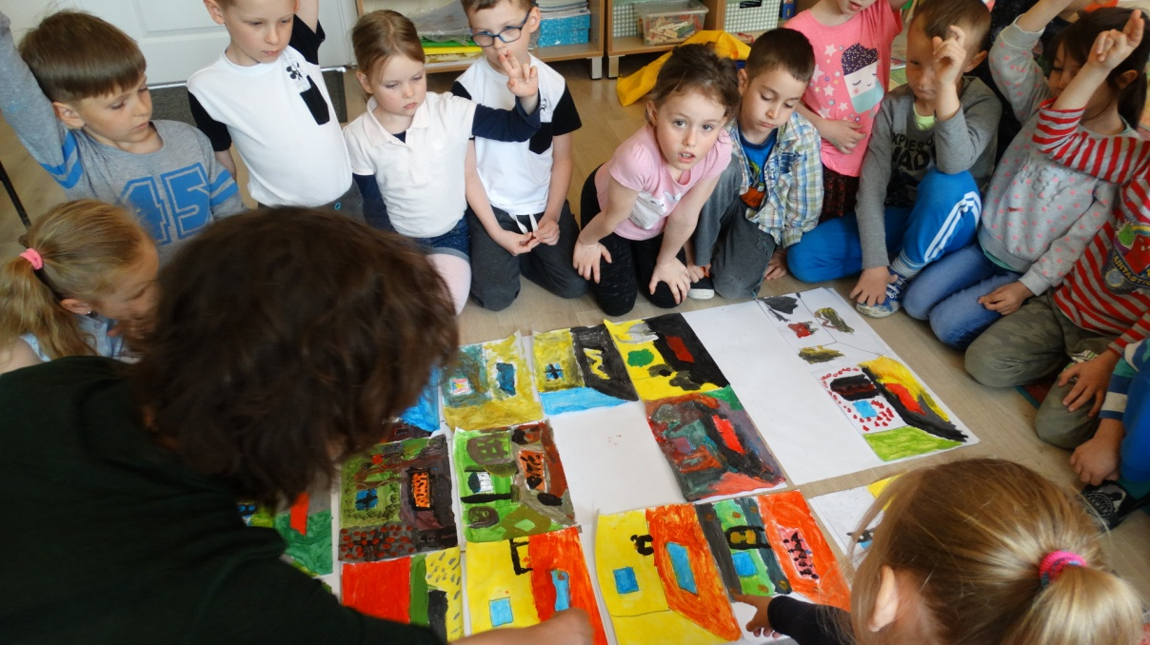

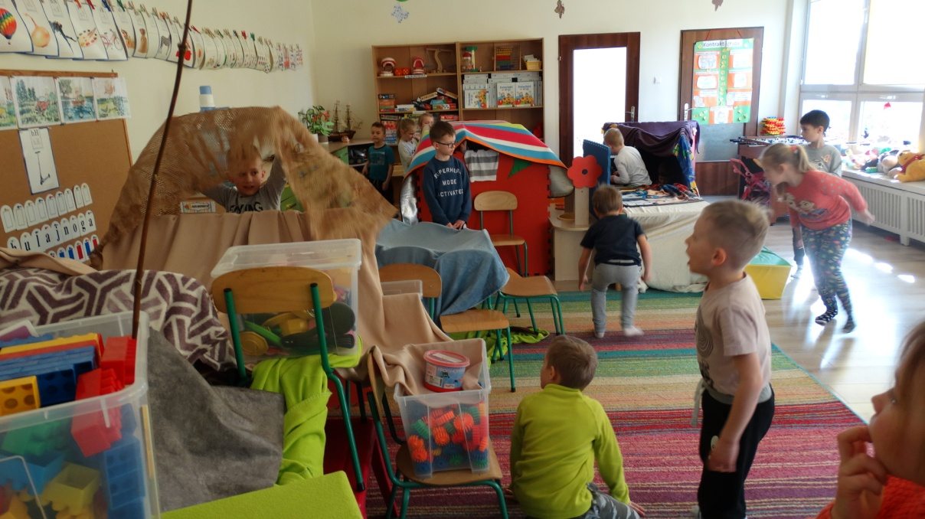
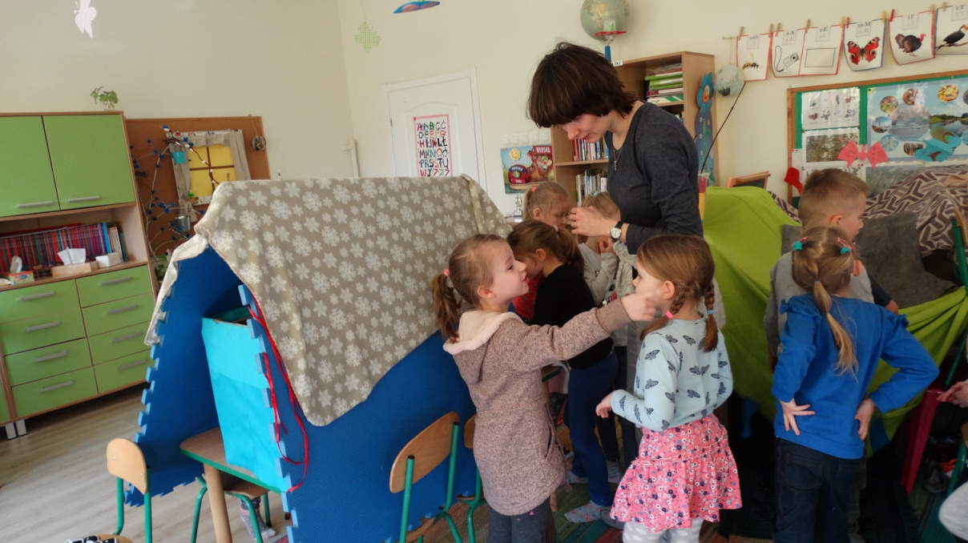
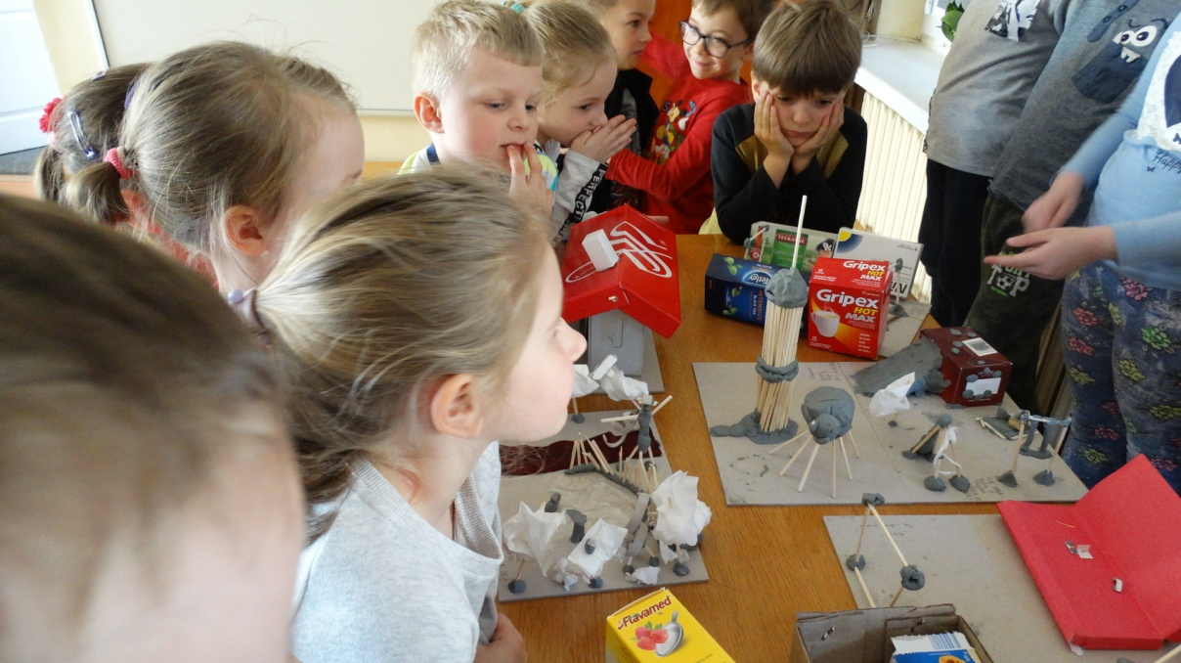
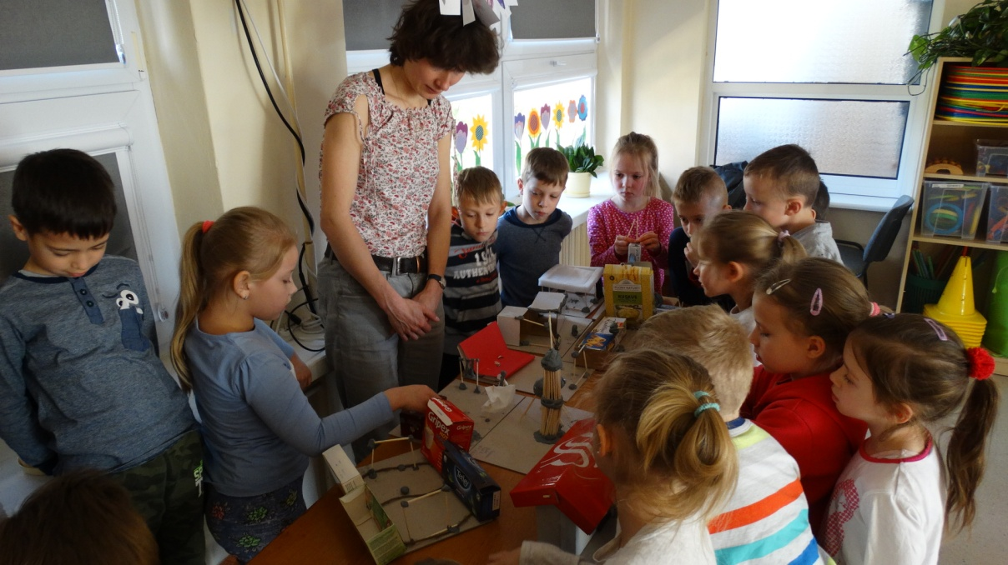
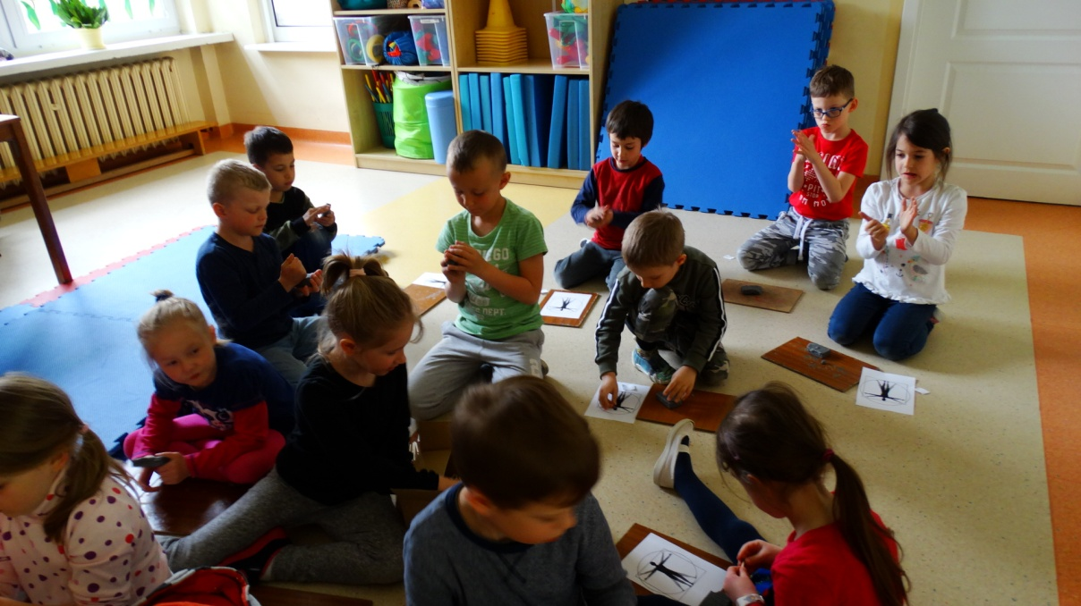
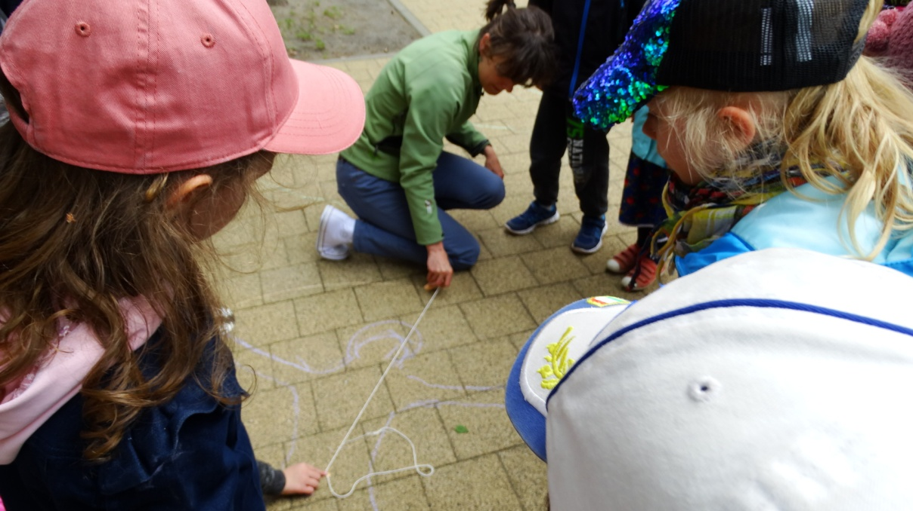
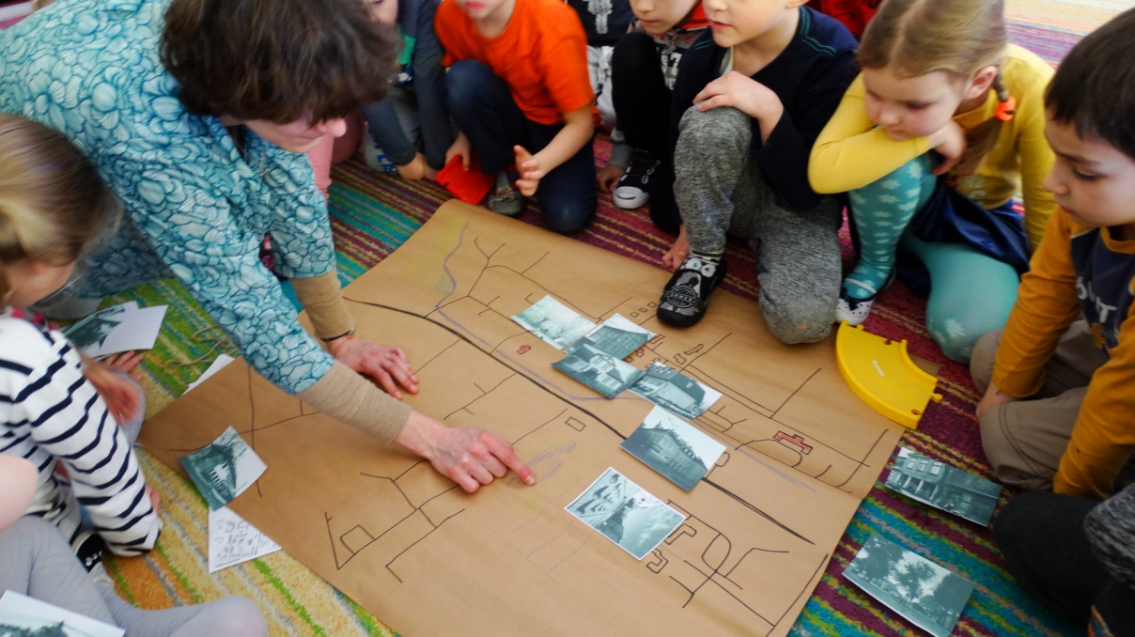
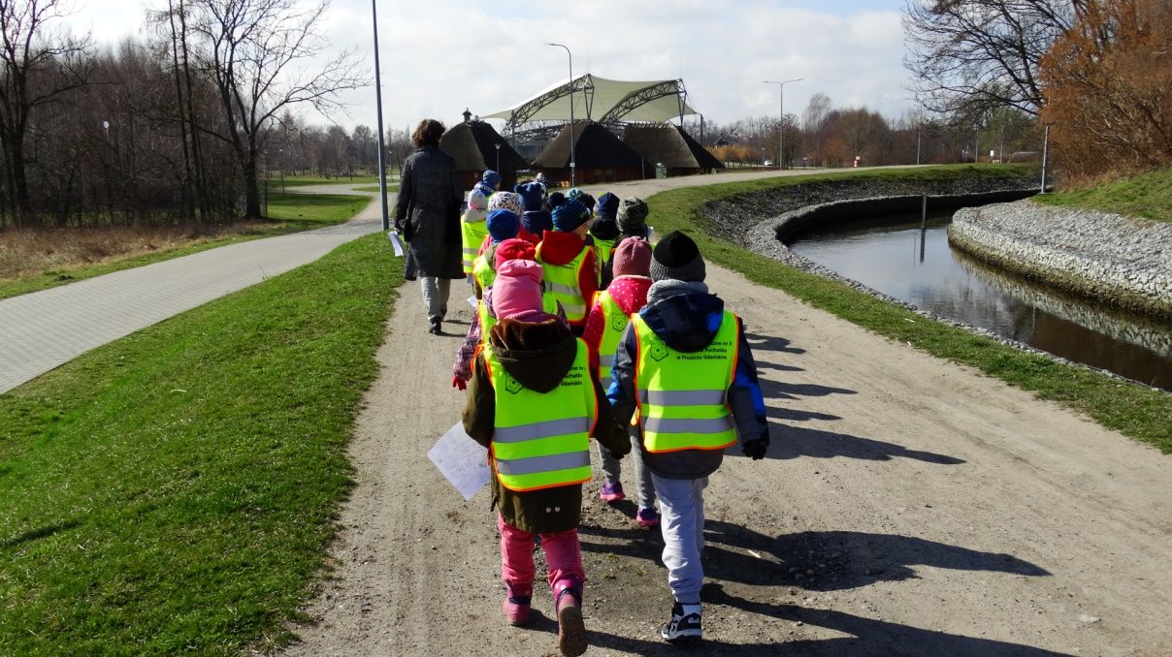

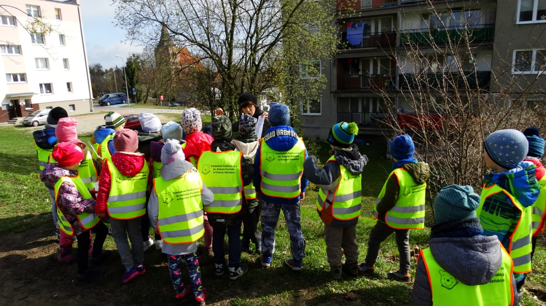
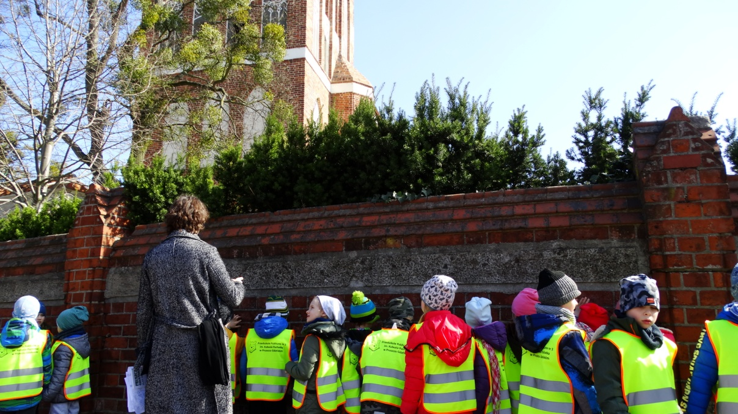
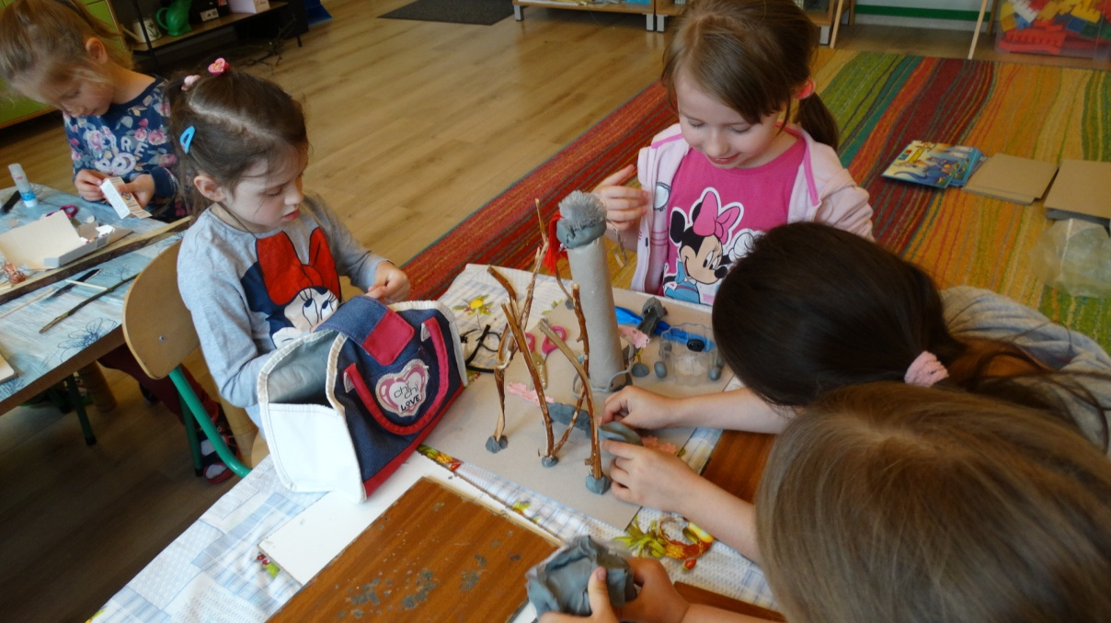
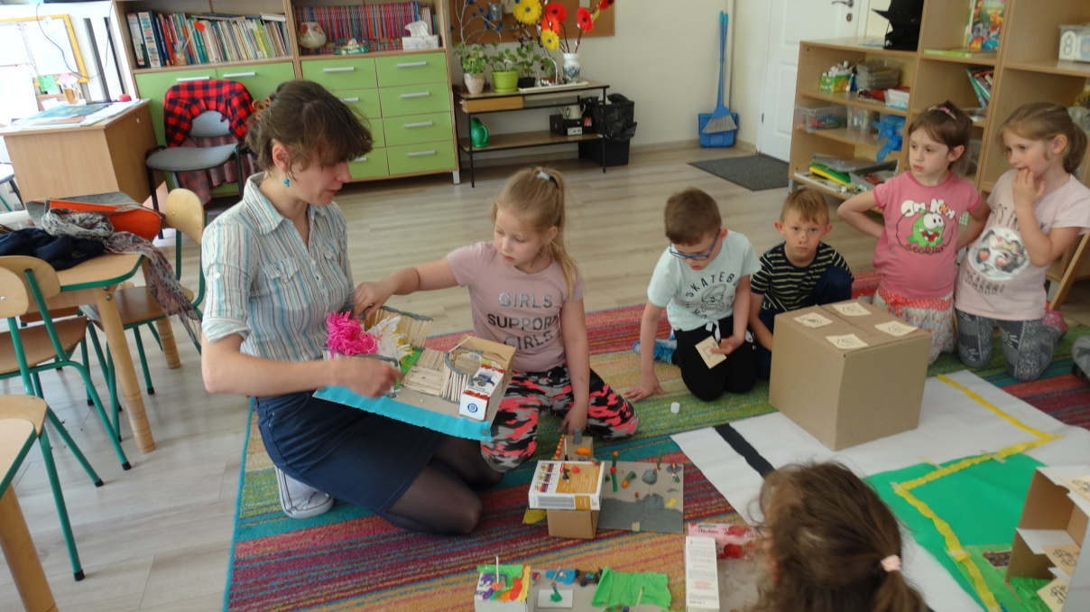
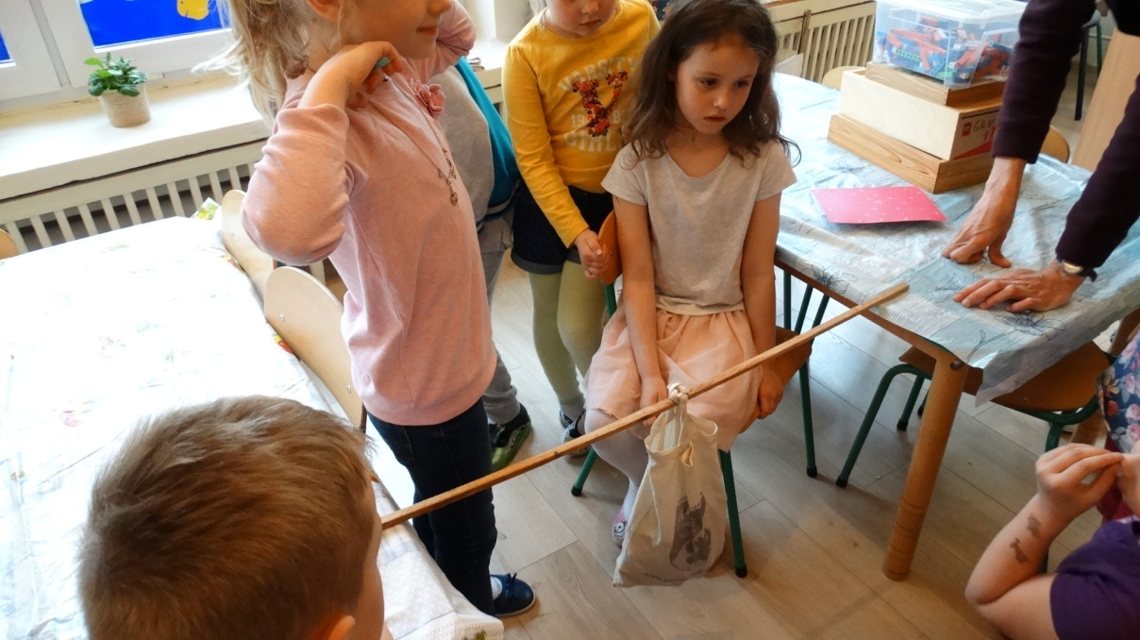

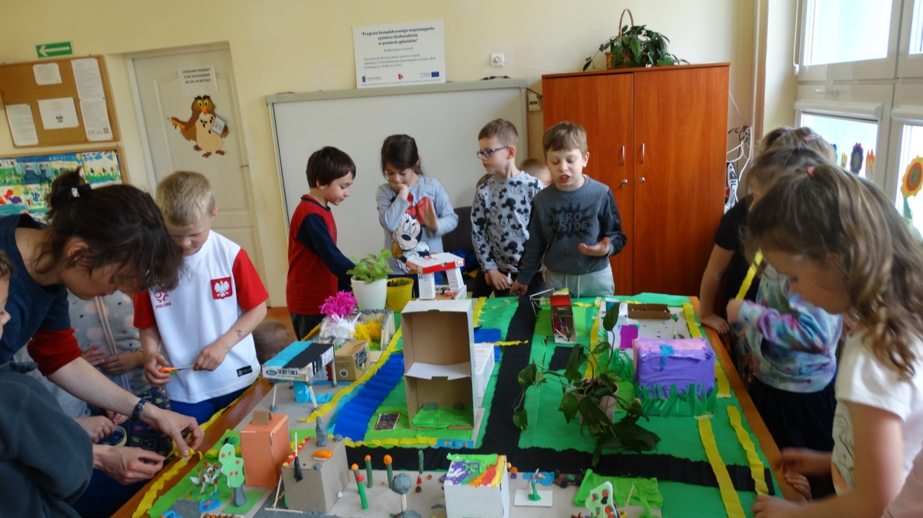
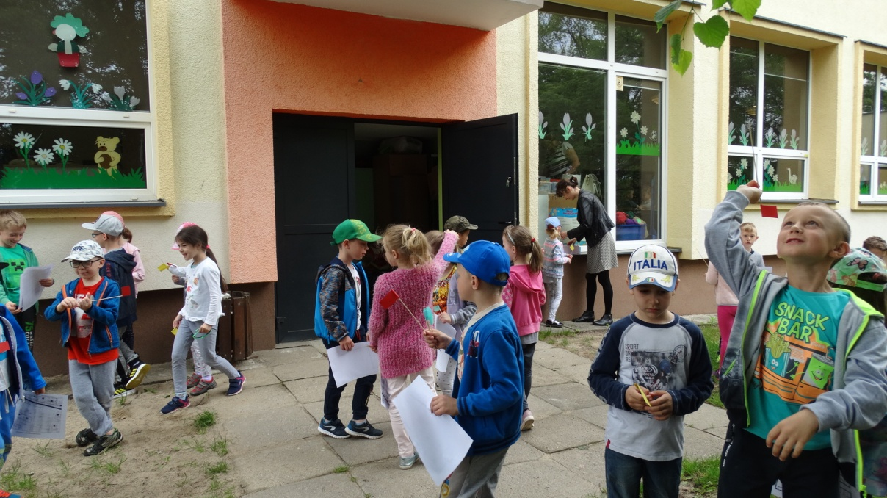
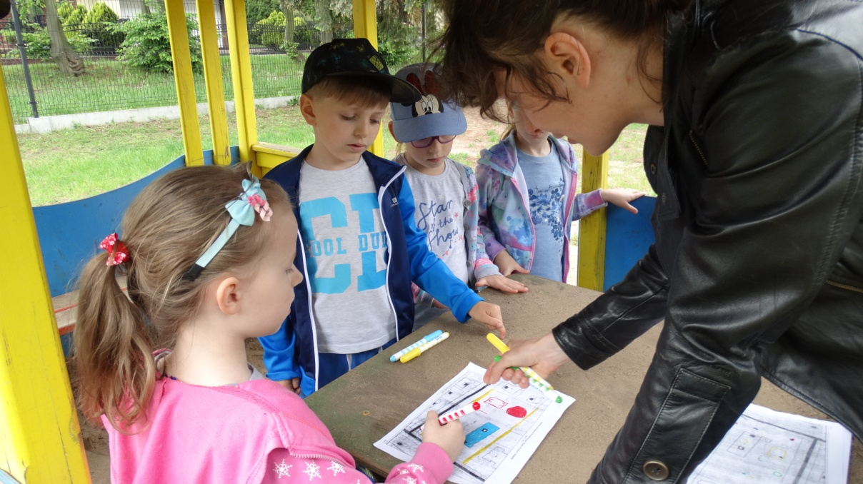
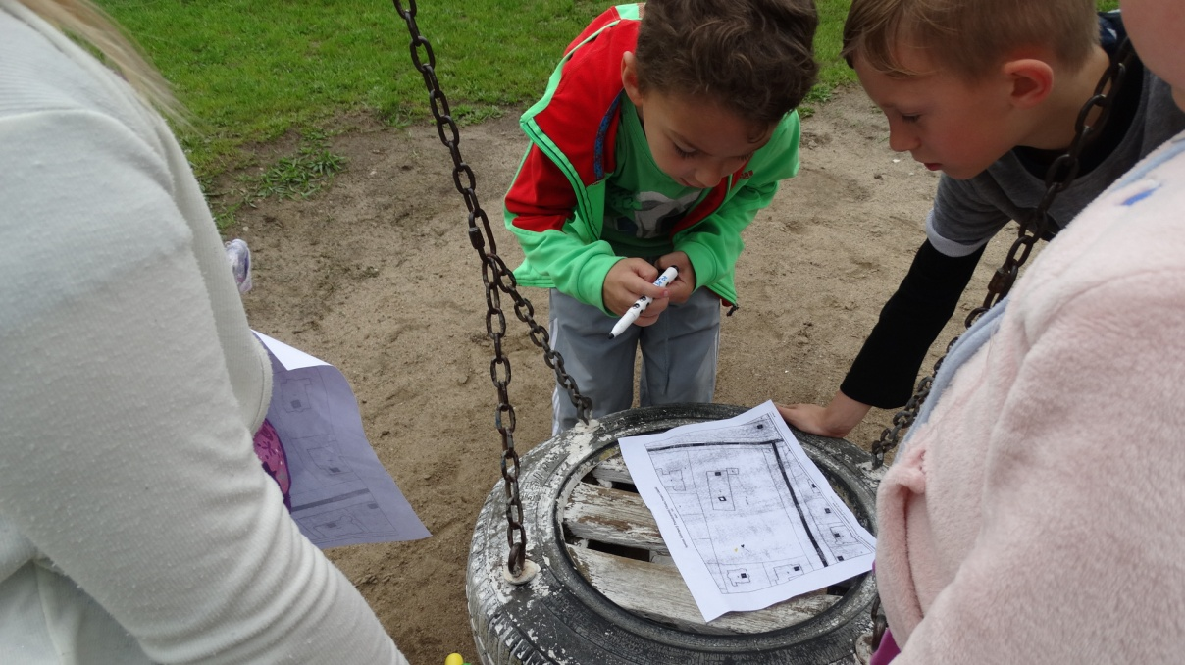
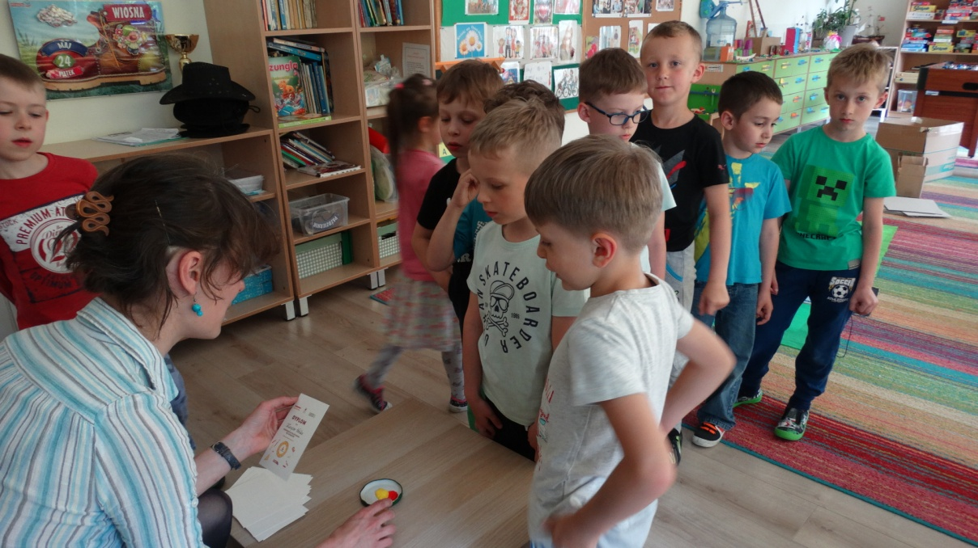
3. WYCIECZKA DO GOSPODARSTWA AGROTURYSTYCZNEGO W ŁAPALICACH
03.06 całe przedszkole wybrało się na wycieczkę do Łapalic - w których to gościło się w gospodarstwie agroturystycznym Fiord. Atrakcji podczas wycieczki było wiele. Dzieci powitała kapela kaszubska, w skład której wchodzili ojciec, syn i wnuczka, rodzina w strojach kaszubskich. Przedszkolaki poznały kulturę Kaszub, instrumenty oraz Kaszubskie nuty obrazkowe, których to próbowały się uczyć. Każdy z dzieci skorzystał z przejażdżki na kucyku bądź koniu w prawdziwych toczkach na głowach. Kolejną wielką atrakcją był przejazd wozem - nikt się nie bał! Dzieci zwiedziliły okolicę (podjechały wozem pod zamek w Łapalicach oraz na hodowlę alpak) i usłyszały kilka tamtejszych historii. W międzyczasie dzieci przekąszały bułeczki i banany a na koniec uczta - kiełbaski z grilla! Dzieci wybrały się także do mini zoo. Pierwszy przystanek to stajnia, w której mogły pogłaskać konie. Następnie oglądały i dotykały niektórych zwierząt: alpaki. kozy, owce, osiołki, kury, paw, koszatniczka, psy, koty. Kozy miały nawet taką małą zjeżdżalnie i były niesforne bo uciekały z zagrody.
Dzieci wróciły wykończeni do przedszkola godzinę później niż zamierzały - tak było wspaniale...a pogoda tego dnia? Bajeczna!
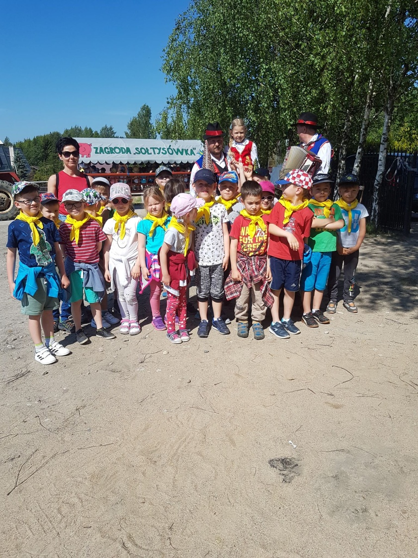
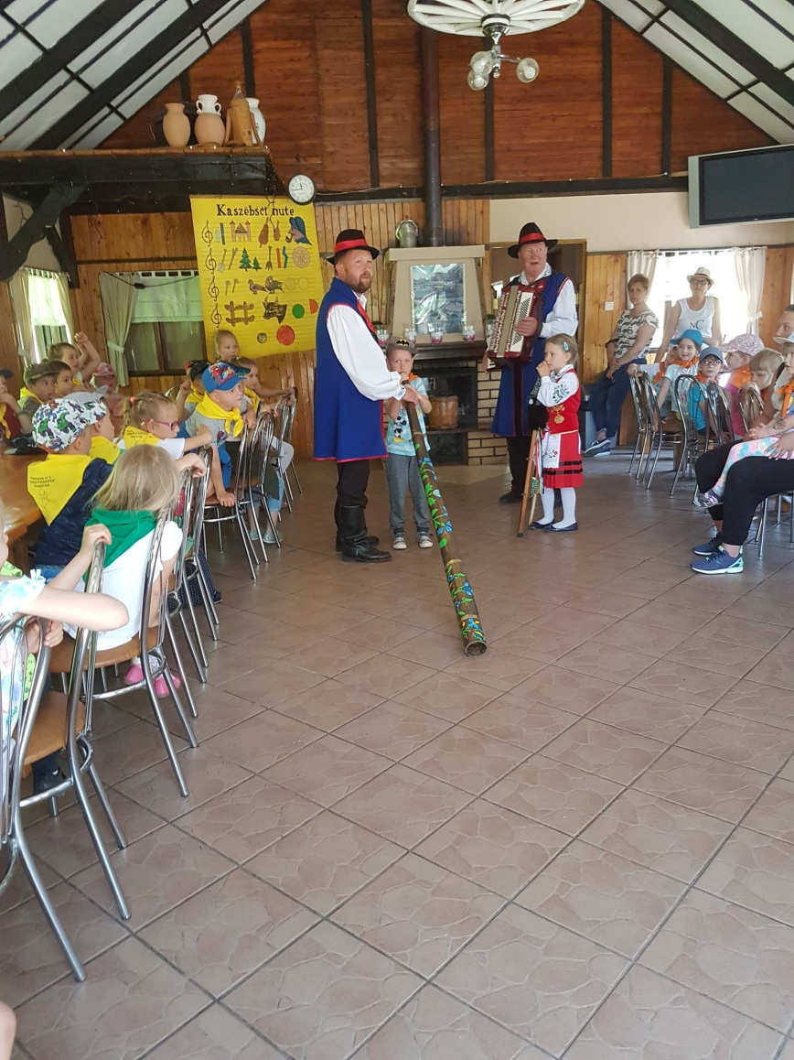
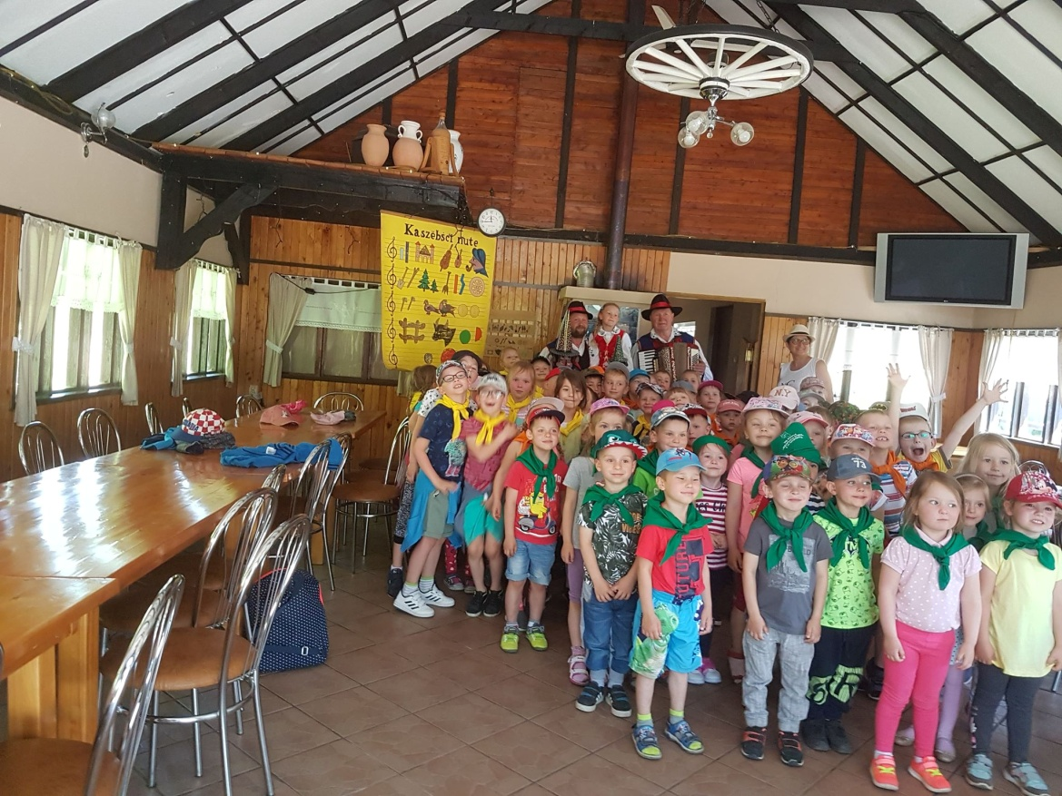
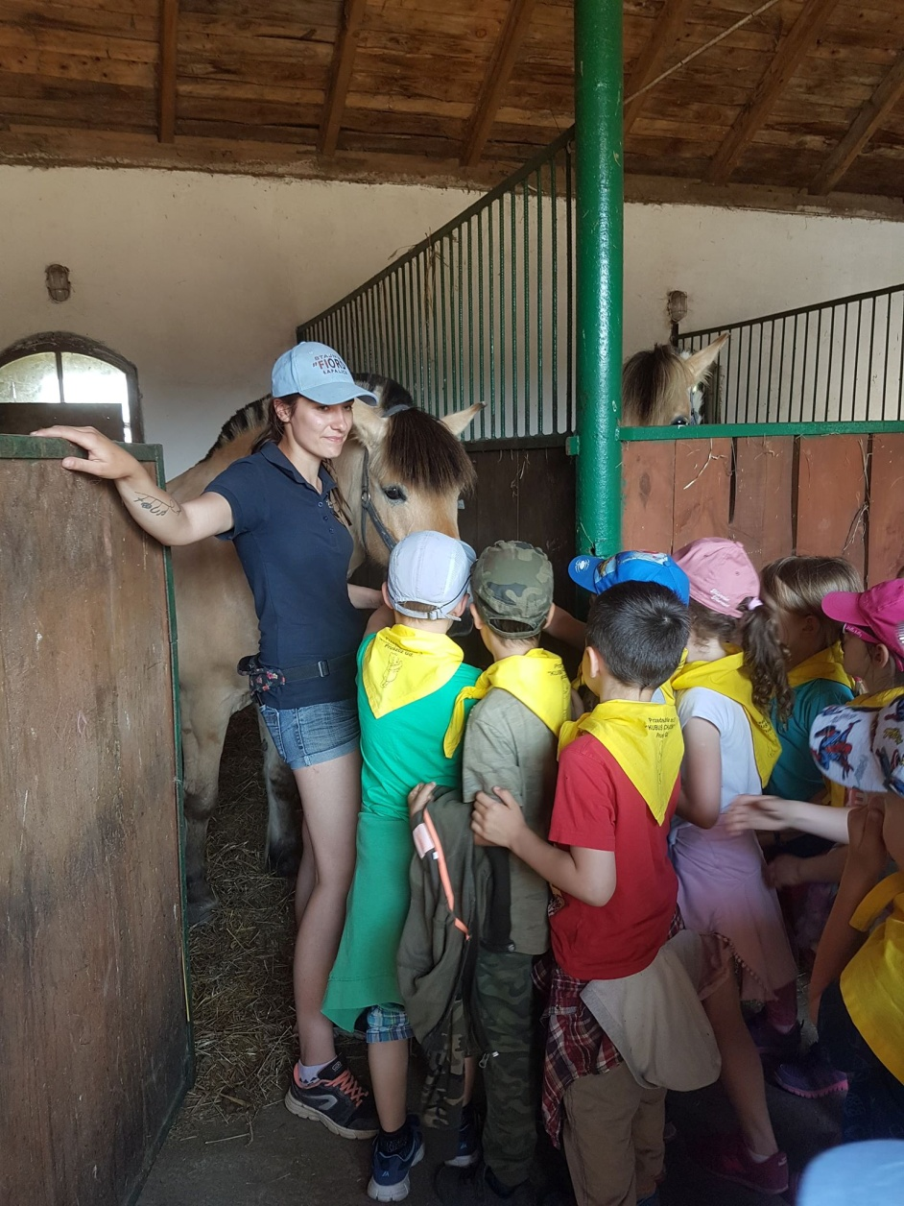
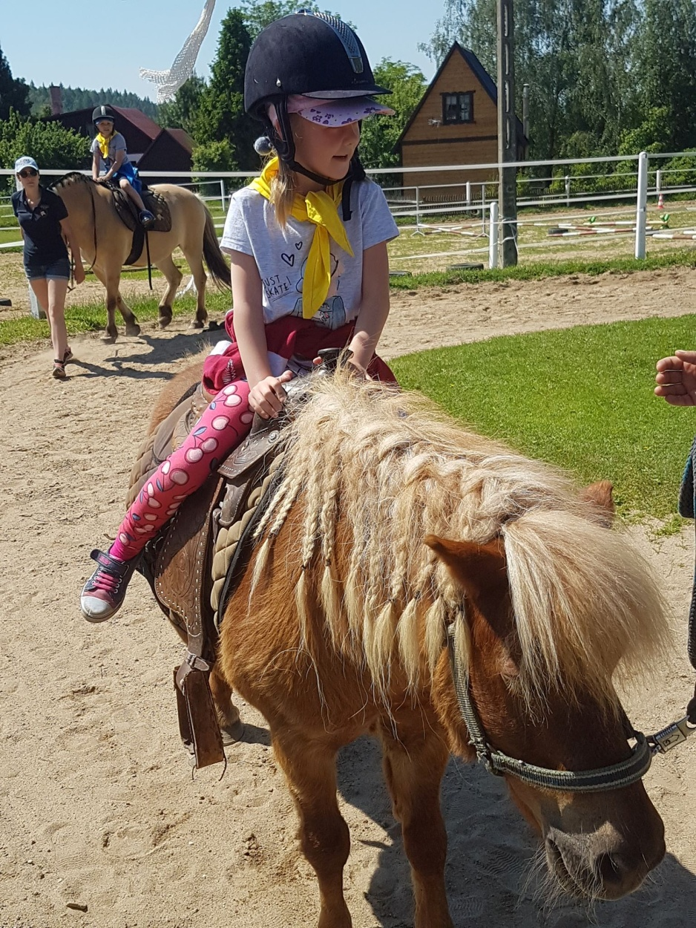
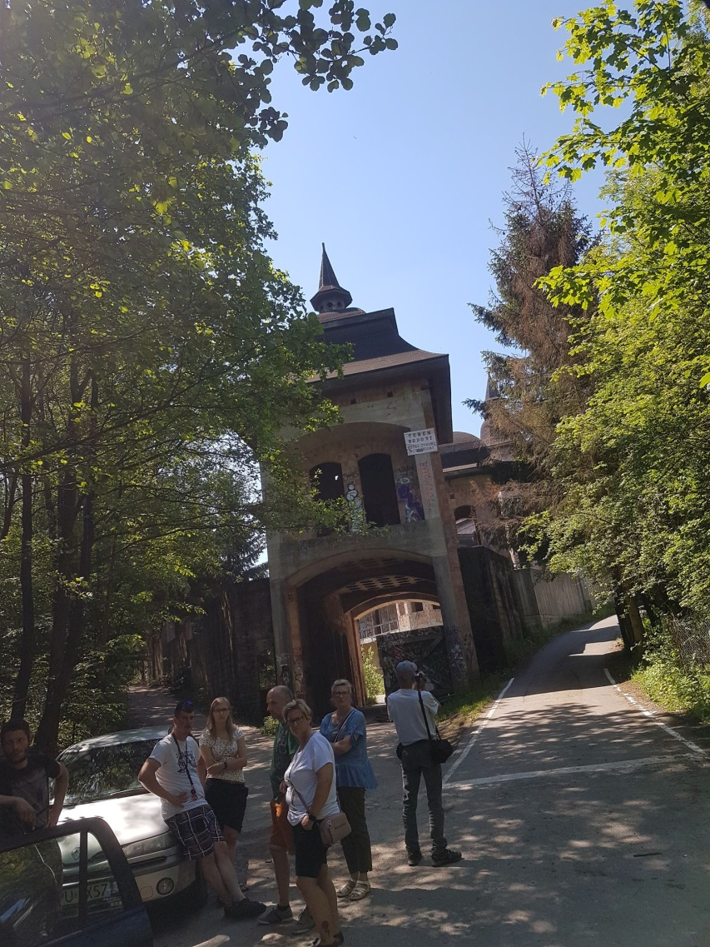
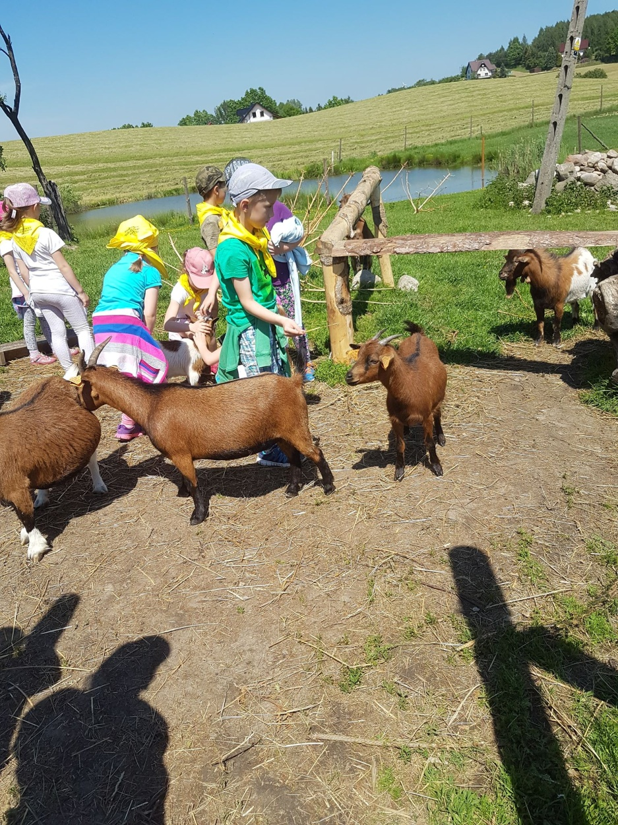
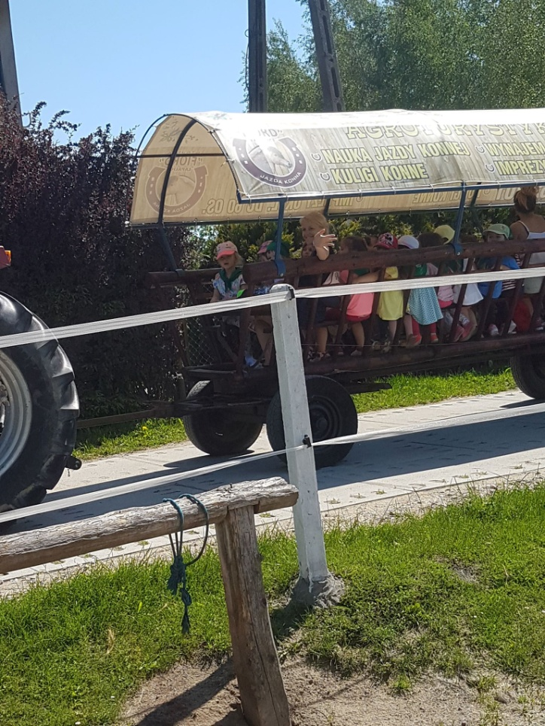
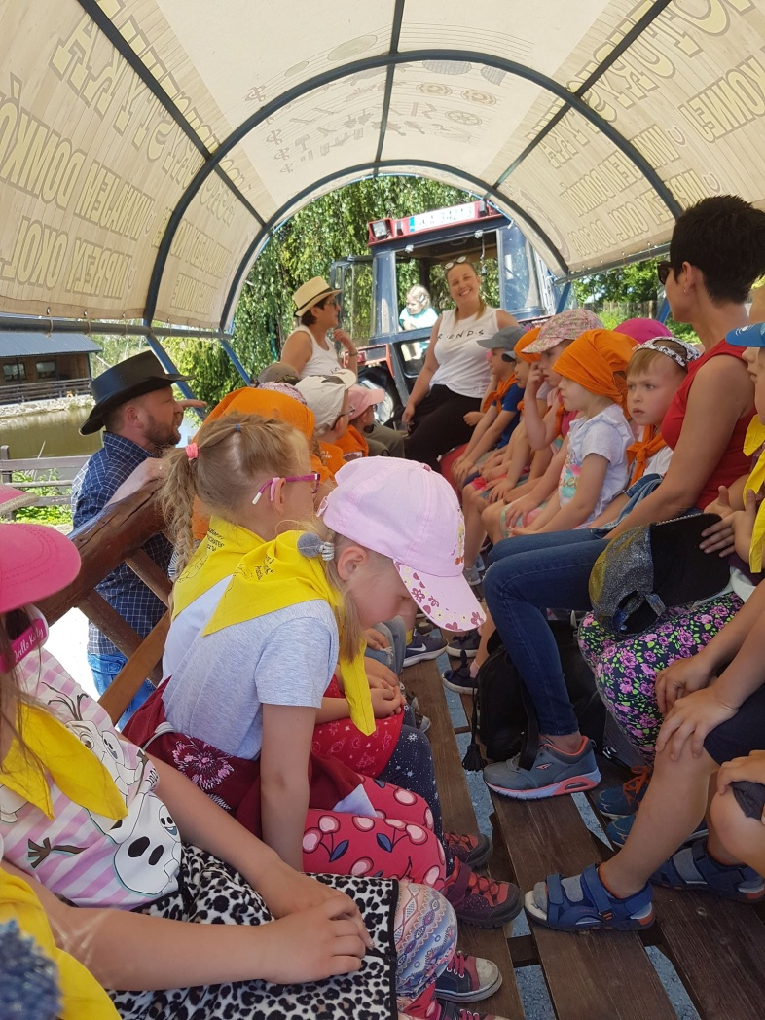
4.JUBILEUSZ 40-LECIA PRZEDSZKOLA
Podczas jubileuszu 40-lecia przedszkola, który odbył się 06.06.2019 r. dzieci z najstarszej grupy wystąpiły z programem artystycznym. Zaśpiewały piosenkę o przedszkolu, stworzoną przez nauczycielki przedszkola i zaprezentowały trzy tańce. Dziewczynki tańczyły ze wstążkami do utworu zespołu Abba "Mama mia" oraz wykonały Taniec motyli, a chłopcy wykonali szoł, występując do piosenki z filmu pt."Vabank". Dzieci z wszystkich grup wiekowych śpiewali piosenki dla dorosłych zespołu Dwa plus jeden pt. "Choć , pomaluj mój świat"
- zespołu "Lombard" pt. "Szklana Pogoda", Anny Marii Jopek pt. "Ja wysiadam"
Anny Wyszkoni pt. "Czy ten pan i pani, Marka Grechuty pt. "Chodź pomaluj mój świat". Wszyscy uczestnicy otrzymali wielkie brawa od zaproszonych gości, których w tym dniu było bardzo dużo; byłe dyrektorki przedszkola, przedstawiciele władz miasta, instytucji współpracujących oraz absolwenci przedszkola, który uświetnili uroczystość . Dwie dziewczynki grały na gitarach klasycznych. ( utwór "Rock and Roll", "Melancholly", "Mały romans" ).Jedna z absolwentek grała na flecie poprzecznym ( utwór "Kanarek"), a dwie absolwentki- siostry, pokazały układ gimnastyki artystycznej, którą to trenują.
Uroczystość przebiegała w miłej atmosferze. Dekorację stanowiły kadry- zdjęcia z różnych imprez, uroczystości ,z działalności przedszkola przez 40-lat Zaproszeni goście mogli obejrzeć kroniki z kilku lat, które to zostały wyeksponowane w holu. Niektórzy z gości znaleźli się na fotografiach w kronikach. Goście oglądali również osiągnięcia przedszkola w formie; dyplomów, pucharów itp. Każdy z zaproszonych gości otrzymał książeczkę o działalności przedszkola - skrót z 40 lat pracy, który to został opracowany przez nauczycielki przedszkola oraz mały prezencik w postaci miodku w słoiczku, gdyż nasze przedszkole nosi imię Kubusia Puchatka, który to oczywiście lubi jeść miodek.
Ta uroczystość na długo pozostanie w pamięci.
5. FESTYN JUBILEUSZOWY
07.06. cała społeczność przedszkolna uczestniczyła w corocznym festynie wspólnie z rodzicami, który to odbył się na terenie ogrodu przedszkolnego. Atrakcji było co nie miara. Wszyscy mogli skorzystać z dmuchanych zamków do skakania, z darmowej waty cukrowej oraz z fontanny czekoladowej
( smaczne owoce w czekoladzie). Były także przejażdżki na kucykach oraz każdy mógł sobie zrobić śmieszne zdjęcia w Fotobudce. Pojawiła się także klaun Wojtek, który to wypuścił 40 gołąbków na 40- lecie przedszkola. Kulminacyjnym punktem był tort jubileuszowy, który upiekła pani Iwonka- szefowa kuchni. Tort był przepyszny. Każdy z uczestników mógł go posmakować. Dzieci skorzystały także z malowania twarzy oraz mogły wygrać nagrody w Kolorowym Zawrocie Głowy- rzucając lotki do tarczy. Oprawę muzyczną sprawował pan Michał K. Były także stoiska z domowym ciastem
( pieczone przez rodziców), lodami oraz domową kuchnią (kiełbaski z grilla, pajda chleba ze smalcem, bigos), które to zostały wykonane przez panie kucharki z przedszkola. Zabawa była wspaniała, aż żal było kończyć.

6.WYCIECZKA DO MULTIKINA W GDAŃSKU
12.06 wszystkie wybrały się autokarami do Multikina w Gdańsku i uczestniczyły w widowisku pt. "Polskie miasta w baśni i legendzie", które to zostało wykonane przez aktorów z teatru z Krakowa. Dzieci utrwaliły sobie takie legendy jak " Warszawska syrenka", "Poznańskie koziołki", "Toruńskie pierniki", "Jak myszy zjadły Popiela". Spektakl bardzo podobał się dzieciom. Było bardzo dużo efektów świetlnych

7. UROCZYSTOŚĆ POŻEGNANIA PRZEDSZKOLA
W dniu 14.06.2019 r. dzieci z najstarszej grupy wiekowej pożegnały przedszkole występując z programem artystycznym. Były wiersze, piosenki i tańce. Punktem kulminacyjnym było wręczanie upominków przygotowanych przez Radę Rodziców z przedszkola ( słowniki języka angielskiego oraz dyplomy i fotografie- tablo absolwentów) oraz przez przedstawicieli władz miasta w formie piórników. Po części artystycznej wszyscy mogli poczęstować się smacznym tortem, upieczonym przez panią Iwonkę, szefową kuchni.
Mamy nadzieję, że dzieci będą mile wspominać nasze przedszkole.
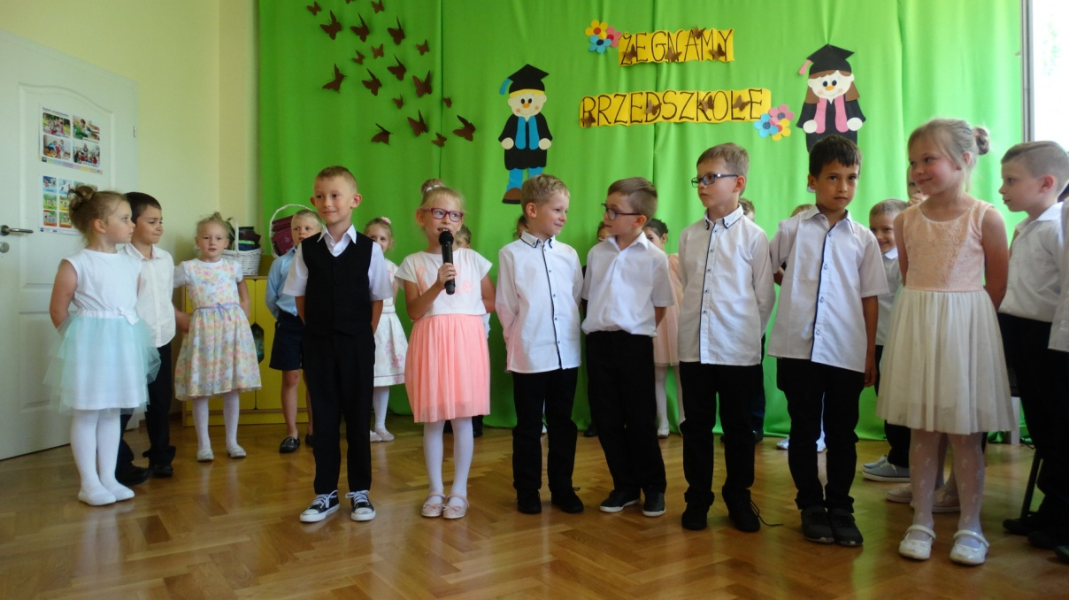
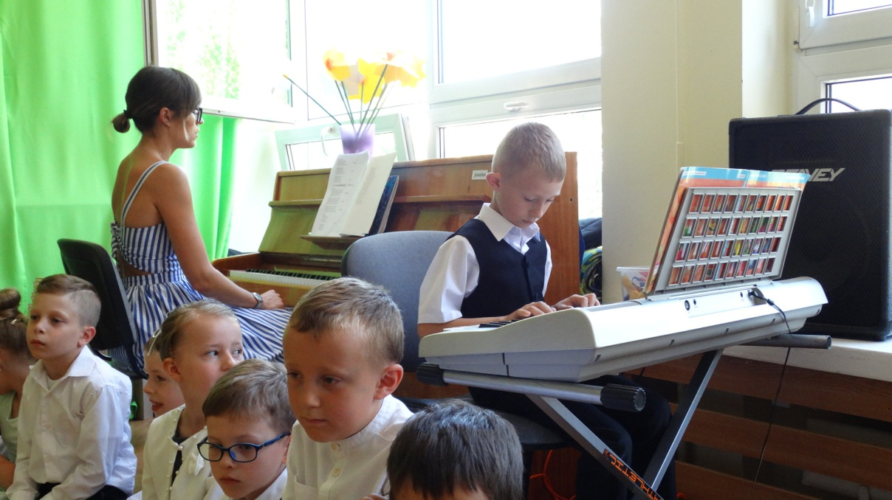
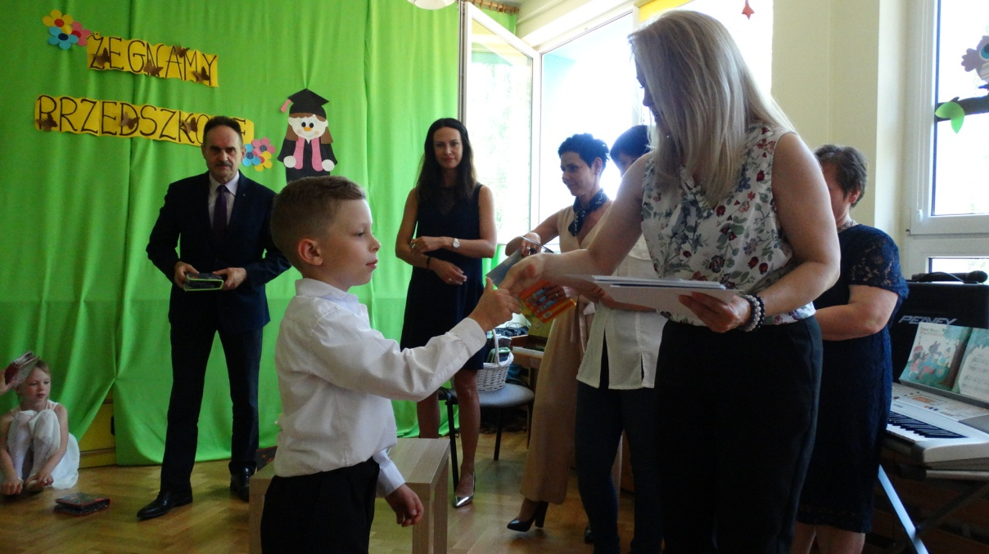
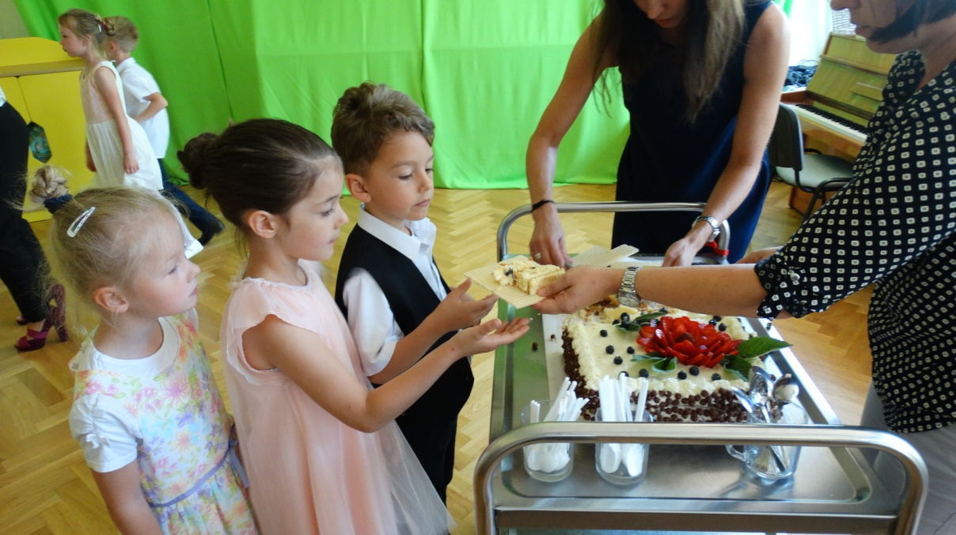
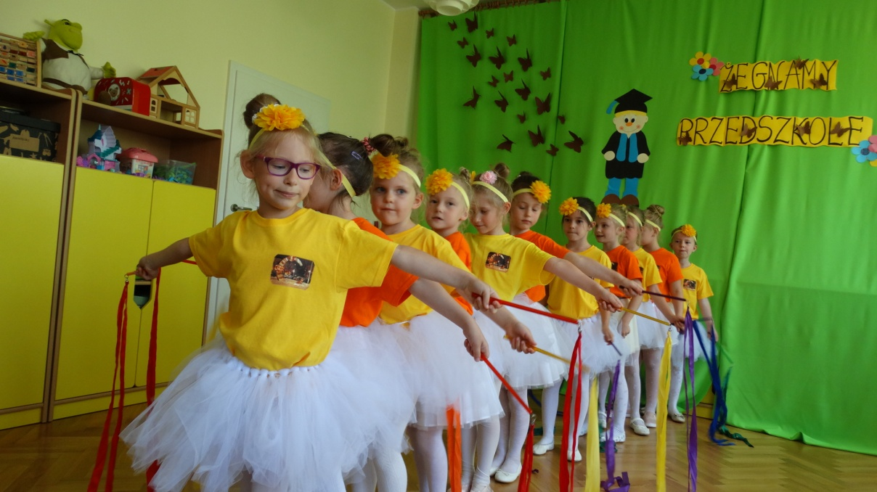
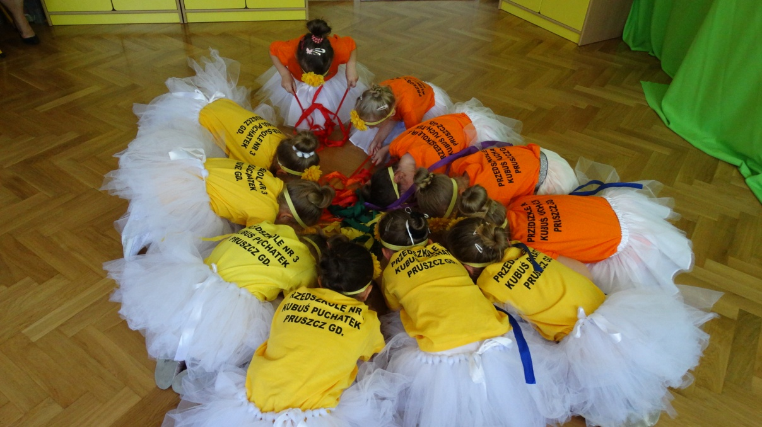
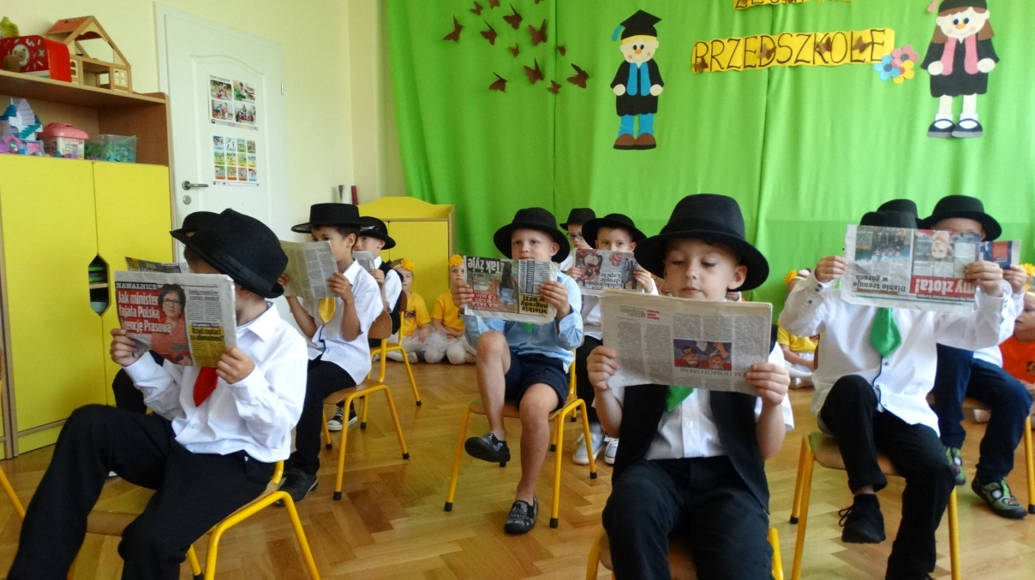
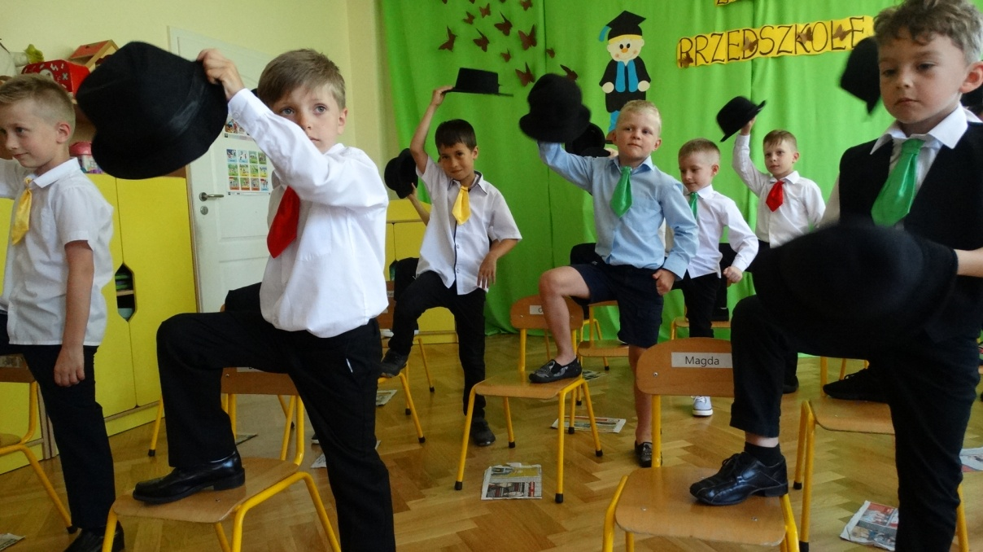
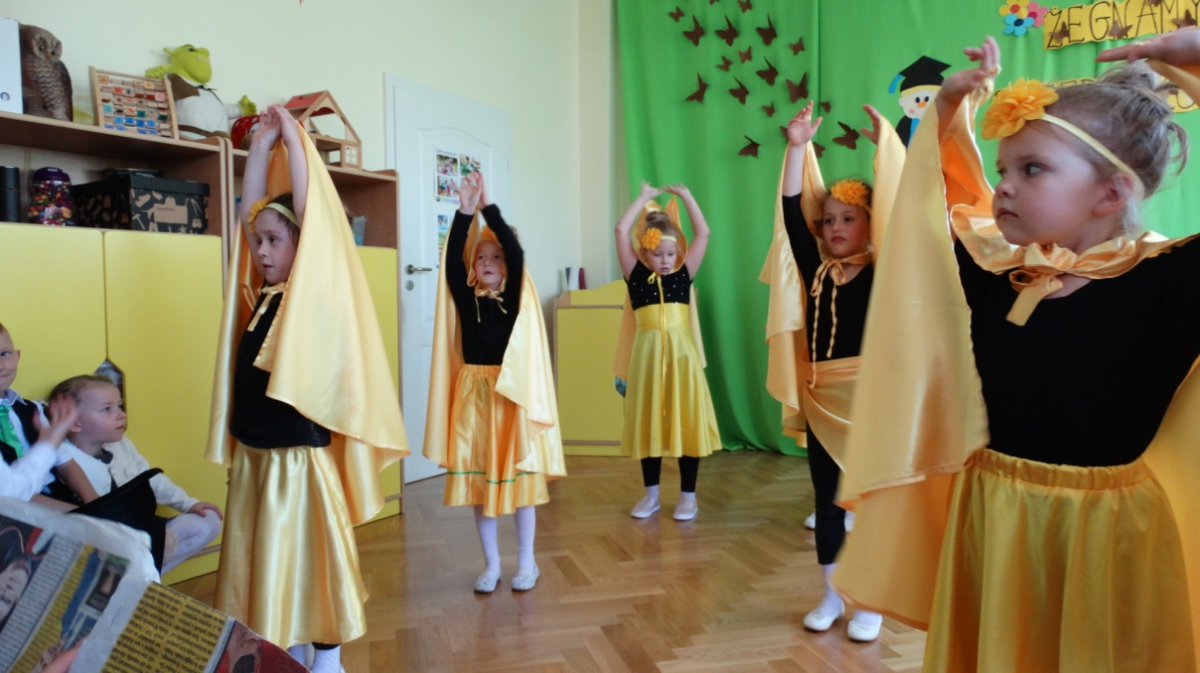
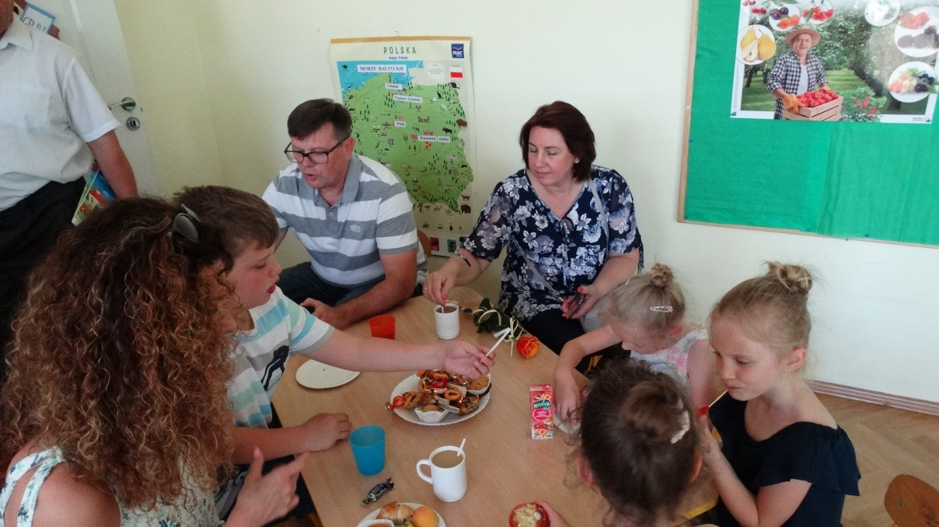

8. XXVI AKCJA PT. "PODRÓŻ DO KRAINY BEZPIECZEŃSTWA" W RAMACH PROGRAMU AKADEMIA ZDROWEGO PRZEDSZKOLAKA
W dniach 18-20 VI 2019 r. wszystkie grupy z przedszkola wzięły udział w akcji z programu Akademii Zdrowego Przedszkolaka. Nauczycielki przeprowadziły zajęcia zgodnie ze scenariuszami zajęć z cyklu "Przedszkolak pełen zdrowia", które to dotyczyły Krainy Bezpieczeństwa, ponieważ wkrótce wakacje i propozycje zajęć były poświęcone szeroko rozumianym zasadom bezpieczeństwa dziecka.
Dzieci z gr. I ( 3- latki) samodzielnie wykonywały smaczne wiosenne kanapki zgodnie z zasadami bezpiecznego /higienicznego trybu przygotowania posiłku. Maluchy zrozumiały, że brak higieny, to jedna z przyczyn chorób i dolegliwości. Dzieci z gr. II i III ( 4- latki) uczestniczyły w warsztatach dotyczących sklepu spożywczego. Dzięki tym zajęciom, dzieci potrafiły rozpoznać pojemniki do przechowywania żywności . Dzieci wiedzą również , w jako sposób bezpiecznie przechowywać żywność i rozumieją zależność pomiędzy zdrowiem człowieka, a prawidłowym przechowywaniem żywności.
Dzieci z gr. IV 5- latki uczestniczyły w warsztatach pt. "Zachowuje się bezpiecznie w kontaktach z nieznajomymi". Dzięki tym zajęciom dzieci zrozumiały, że kontakty z nieznajomymi, mogą nieść dla nich zagrożenia. Dzieci nauczyły się zareagować asertywnie oraz wiedzą, że należy unikać sytuacji zagrażających bezpieczeństwu w kontaktach z nieznajomymi.
Dzieci z gr. V ( 6-latki) brały udział w warsztatach pt. "Bezpieczeństwo na rowerze". Podczas warsztatów dzieci stworzyły kodeks bezpieczeństwa poruszania się na rowerze. Dzięki tym zajęciom dzieci poznały i potrafią przestrzegać zasady bezpieczeństwa zabaw na pojazdach kołowych ( hulajnoga, rolki) oraz wiedzą, jakie zagrożenia niesie za sobą bagatelizowanie zasad bezpieczeństwa podczas jazdy na rowerze, rolkach, hulajnodze, Dzieci rozumieją również pozytywny wpływ tak spędzonego czasu na zdrowie i rozwój człowieka.
Wszystkie zajęcia zostały udokumentowane zdjęciami, które to zostały wstawione na stronę internetową Akademii Zdrowego Przedszkolaka. Za udział w tej akcji przedszkole otrzymało certyfikat.
